**АНАЛІТИЧНИЙ ЗВІТ**

**результатів моніторингу та періодичного перегляду**

**ОП «Фітнес та рекреація»**

**та інших процедур її якості у 2024/2025 н.р.**

(затверджено рішенням Вченої ради Інституту права та сучасних технологій від 04.11.2024 р., протокол №5)

Інтереси здобувачів вищої освіти, що навчаються за освітньою програмою «Фітнес та рекреація», реалізуються через представників здобувачів вищої освіти у робочій групі з розробки та модернізації змісту та наповнення ОП, через активне залучення здобувачів вищої освіти до реалізації наукових досліджень, заходів академічної мобільності, професійної діяльності тощо.

У відповідності до Положення про систему забезпечення якості освітньої діяльності та якості вищої освіти (система внутрішнього забезпечення якості) у КНУТД (<https://drive.google.com/file/d/1QOPMeKVnMsMoe1Qn0QlfQI-6j7QwHOP8/view>) та Положення про моніторинг та періодичний перегляд освітніх програм у Київському національному університеті технологій та дизайну (<https://drive.google.com/file/d/1KgnI4nDbG0y70ffACQEXe6GMEKwEXm0/view>) щорічно проводиться опитування зацікавлених сторін з метою моніторингу актуальності (<https://www.knutd.edu.ua/ekts/monitoring/> ).

У 2024 році анкетування проведено за такими категоріями учасників освітнього процесу за ОП Фітнес та рекреація:

1. Моніторинг процесу вивчення дисциплін здобувачами першого (бакалаврського) рівня вищої освіти (анкетування здобувачів першого (бакалаврського) рівня вищої освіти).
2. Моніторинг результатів академічної свободи та студентоцентрованого підходу в навчанні.
3. Моніторинг результатів академічної доброчесності та вивчення інформованості щодо вирішення конфліктних ситуацій.
4. Моніторинг результатів освітньої програми очима стейкхолдерів.
5. Анкетування НПП-2024/2025 н.р.
6. Моніторинг працевлаштованих випускників ОП Фітнес та рекреація.

Основними принципами анкетування (опитування) здобувачів вищої освіти є студентоцентричність (усвідомлення того, що думка здобувачів є одним з найвагоміших чинників у формуванні рішень щодо покращення якості освіти та освітнього процесу), анонімність та добровільність.

**1. Моніторинг процесу вивчення дисциплін** **здобувачами першого (бакалаврського) рівня вищої освіти (анкетування здобувачів першого (бакалаврського) рівня вищої освіти)**

**Моніторинг процесу вивчення дисциплін**

**(****анкетування здобувачів вищої освіти_1 курсу)**

ОП «Фітнес та рекреація»

2024/2025 н.р.

Моніторинг проведено шляхом анкетування здобувачів вищої освіти після завершення осіннього семестру 2024/2025 навчального року. за всіма обов’язковими та вибірковими освітніми компонентами згідно з освітньо-професійною програмою «Фітнес та рекреація».

Моніторинг навчального процесу та результатів вивчення дисциплін ОПП «Фітнес та рекреація» здобувачів 1 курсу (1 семестр) складається з блоків питань щодо організації освітнього процесу, особливостей викладання дисциплін, умов реалізації освітньої діяльності тощо.

За результатами опитування складено діаграми, що ілюструють відсоток позитивних відповідей на питання стосовно вивчення рівня задоволеності здобувачів першого (бакалаврського) рівня вищої світи, щодо функціонування механізмів організації навчального процесу, викладацької діяльності освітніх компонент, умов реалізації освітньої діяльності, зацікавленості здобувачів вищої освіти освітніми компонентами.

**Критерії оцінювання:**

**Організація навчання з освітньої компоненти:**

Чи забезпечує розклад достатню регулярність проведення лекційних занять та виконання самостійної роботи?

Чи достатні раніше набуті знання для розуміння тем (модулів), що викладаються в рамках дисципліни?

Чи відповідає обсяг навчального навантаження з дисципліни кредитам, що присвоюються?

Чи є матеріал, представлений в підручниках та інших навчальних посібниках, достатнім для дослідження і вивчення дисципліни?

Чи чітко визначені форми, умови, методи проведення підсумкового контролю?

|  |
| --- |
| **Українська та зарубіжна культура**    Висновок про організацію навчання з освітній компоненти "Українська та зарубіжна культура": середнє значення задоволеності здобувачів вищої освіти дорівнює 100%, що є позитивним результатом. |
| **Іноземна мова**    Висновок про організацію навчання з освітній компоненти "Іноземна мова": середнє значення задоволеності здобувачів вищої освіти дорівнює 80,0%, що є позитивним результатом. |
| **Ділова українська мова**    Висновок про організацію навчання з освітній компоненти "Ділова українська мова": середнє значення задоволеності здобувачів вищої освіти дорівнює 100%, що є позитивним результатом. |
| **Філософія, політологія та соціологія**    Висновок про організацію навчання з освітній компоненти "Філософія, політологія та соціологія": середнє значення задоволеності здобувачів вищої освіти дорівнює 90,0%, що є позитивним результатом. |
| **Інформаційні системи та технології**    Висновок про організацію навчання з освітній компоненти "Інформаційні системи та технології": середнє значення задоволеності здобувачів вищої освіти дорівнює 93,3%, що є позитивним результатом. |
| **Анатомія та фізіологія людини**    Висновок про організацію навчання з освітній компоненти "Анатомія та фізіологія людини": середнє значення задоволеності здобувачів вищої освіти дорівнює 100%, що є позитивним результатом. |
| **Історія фізичної культури і спорту**    Висновок про організацію навчання з освітній компоненти "Історія фізичної культури і спорту": середнє значення задоволеності здобувачів вищої освіти дорівнює 100%, що є позитивним результатом. |
| **Теорія та методика фізичної культури**    Висновок про організацію навчання з освітній компоненти "Теорія та методика фізичної культури": середнє значення задоволеності здобувачів вищої освіти дорівнює 100%, що є позитивним результатом. |

**Викладацька діяльність:**

Чи дотримується розклад лекцій, занять та інших видів навчальної діяльності?

Чи стимулює викладач інтерес до дисципліни, чи мотивує до її вивчення?

Чи розкриває викладач тему в чіткій, ясній формі?

Чи корисні для вивчення дисципліни такі об'єднуючі (інтегративні) види навчальної діяльності, як семінари, лабораторні та практичні заняття?

Якщо семінари, лабораторні та практичні заняття проводять інші викладачі, чи розкривають вони тему, що вивчається, чітко і зрозуміло?

Чи здійснюється вивчення дисципліни відповідно до робочої програми дисципліни?

Чи відповідає викладач на питання слухачів, дає додаткові пояснення?

|  |
| --- |
| **Українська та зарубіжна культура**    Висновок про викладацьку діяльність освітній компоненти "Українська та зарубіжна культура": середнє значення задоволеності здобувачів вищої освіти дорівнює 97,6%, що є позитивним результатом. |
| **Іноземна мова**    Висновок про викладацьку діяльність освітній компоненти "Іноземна мова": середнє значення задоволеності здобувачів вищої освіти дорівнює 73,8%, що є прийнятним результатом. |
| **Ділова українська мова**    Висновок про викладацьку діяльність освітній компоненти "Ділова українська мова": середнє значення задоволеності здобувачів вищої освіти дорівнює 92,5%, що є позитивним результатом. |
| **Філософія, політологія та соціологія**    Висновок про викладацьку діяльність освітній компоненти "Філософія, політологія та соціологія": середнє значення задоволеності здобувачів вищої освіти дорівнює 88,1%, що є позитивним результатом. |
| **Інформаційні системи та технології**    Висновок про викладацьку діяльність освітній компоненти "Інформаційні системи та технології": середнє значення задоволеності здобувачів вищої освіти дорівнює 85,7%, що є позитивним результатом. |

|  |
| --- |
| **Анатомія та фізіологія людини**    Висновок про викладацьку діяльність освітній компоненти "Анатомія та фізіологія людини": середнє значення задоволеності здобувачів вищої освіти дорівнює 100%, що є позитивним результатом. |
| **Історія фізичної культури і спорту**    Висновок про викладацьку діяльність освітній компоненти "Історія фізичної культури і спорту": середнє значення задоволеності здобувачів вищої освіти дорівнює 100%, що є позитивним результатом. |
| **Теорія та методика фізичної культури**    Висновок про викладацьку діяльність освітній компоненти "Теорія та методика фізичної культури": середнє значення задоволеності здобувачів вищої освіти дорівнює 100%, що є позитивним результатом. |

**Умови реалізації освітньої діяльності з освітньої компоненти:**

Чи підходять аудиторії для проведення занять з дисципліни (кількість місць, видимість, чутність)

Чи достатньо добре обладнані аудиторії та кабінети для проведення семінарів, лабораторних і практичних занять?

|  |
| --- |
| **Українська та зарубіжна культура**    Висновок про умови реалізації освітньої діяльності з освітній компоненти "Українська та зарубіжна культура": середнє значення задоволеності здобувачів вищої освіти дорівнює 91,7%, що є позитивним результатом. |

|  |
| --- |
| **Іноземна мова**    Висновок про умови реалізації освітньої діяльності з освітній компоненти "Іноземна мова": середнє значення задоволеності здобувачів вищої освіти дорівнює 64,4%, що є прийнятним результатом. |
| **Ділова українська мова**    Висновок про умови реалізації освітньої діяльності з освітній компоненти "Ділова українська мова": середнє значення задоволеності здобувачів вищої освіти дорівнює 100%, що є позитивним результатом. |
| **Філософія, політологія та соціологія**    Висновок про умови реалізації освітньої діяльності з освітній компоненти "Філософія, політологія та соціологія": середнє значення задоволеності здобувачів вищої освіти дорівнює 100%, що є позитивним результатом. |
| **Інформаційні системи та технології**    Висновок про умови реалізації освітньої діяльності з освітній компоненти "Інформаційні системи та технології": середнє значення задоволеності здобувачів вищої освіти дорівнює 100%, що є позитивним результатом. |
| **Анатомія та фізіологія людини**    Висновок про умови реалізації освітньої діяльності з освітній компоненти "Анатомія та фізіологія людини": середнє значення задоволеності здобувачів вищої освіти дорівнює 100%, що є позитивним результатом. |
| **Історія фізичної культури і спорту**    Висновок про умови реалізації освітньої діяльності з освітній компоненти "Історія фізичної культури і спорту": середнє значення задоволеності здобувачів вищої освіти дорівнює 100%, що є позитивним результатом. |
| **Теорія та методика фізичної культури**    Висновок про умови реалізації освітньої діяльності з освітній компоненти "Теорія та методика фізичної культури": середнє значення задоволеності здобувачів вищої освіти дорівнює 100%, що є позитивним результатом. |

**Зацікавленість освітньою компонентою**

Чи викликають інтерес теми, що вивчаються в рамках дисципліни?

|  |
| --- |
| **Українська та зарубіжна культура**    Висновок про Зацікавленість освітньою компонентою "Українська та зарубіжна культура": середнє значення задоволеності здобувачів вищої освіти дорівнює 83,3%, що є позитивним результатом. |
| **Іноземна мова**    Висновок про Зацікавленість освітньою компонентою "Іноземна мова": середнє значення задоволеності здобувачів вищої освіти дорівнює 83,3%, що є позитивним результатом. |
| **Ділова українська мова**    Висновок про Зацікавленість освітньою компонентою "Ділова українська мова": середнє значення задоволеності здобувачів вищої освіти дорівнює 100%, що є позитивним результатом. |
| **Філософія, політологія та соціологія**    Висновок про Зацікавленість освітньою компонентою "Філософія, політологія та соціологія": середнє значення задоволеності здобувачів вищої освіти дорівнює 83,3%, що є позитивним результатом. |
| **Інформаційні системи та технології**    Висновок про Зацікавленість освітньою компонентою "Інформаційні системи та технології": середнє значення задоволеності здобувачів вищої освіти дорівнює 83,3%, що є позитивним результатом. |
| **Анатомія та фізіологія людини**    Висновок про Зацікавленість освітньою компонентою "Анатомія та фізіологія людини": середнє значення задоволеності здобувачів вищої освіти дорівнює 100%, що є позитивним результатом. |
| **Історія фізичної культури і спорту**    Висновок про Зацікавленість освітньою компонентою "Історія фізичної культури і спорту": середнє значення задоволеності здобувачів вищої освіти дорівнює 100,0%, що є надзвичайно позитивним результатом. |
| **Теорія та методика фізичної культури**    Висновок про Зацікавленість освітньою компонентою "Теорія та методика фізичної культури": середнє значення задоволеності здобувачів вищої освіти дорівнює 100%, що є позитивним результатом. |

**Загальний висновок моніторингу процесу вивчення дисциплін (анкетування здобувачів вищої освіти_1 курсу) ОП «Фітнес та рекреація»**

|  |  |
| --- | --- |
| **Загальна задоволеність / не задоволеність навчальним процесом** | **%** |
| **Загальна задоволеність** | **94,8** |
| **Загальна не задоволеність** | **1,7** |
| **Невизначеність** | **3,6** |
| **Разом** | **100,0** |

**Моніторинг процесу вивчення дисциплін**

**(анкетування здобувачів вищої освіти_2 курсу)**

ОП «Фітнес та рекреація»

2024/2025 н.р.

Моніторинг проведено шляхом анкетування здобувачів вищої освіти після завершення осіннього семестру 2024/2025 навчального року за всіма обов’язковими та вибірковими освітніми компонентами згідно з освітньо-професійною програмою «Фітнес та рекреація».

Моніторинг навчального процесу та результатів вивчення дисциплін ОПП «Фітнес та рекреація» здобувачів 2 курсу (1 семестр) складається з блоків питань щодо організації освітнього процесу, особливостей викладання дисциплін, умов реалізації освітньої діяльності тощо.

За результатами опитування складено діаграми, що ілюструють відсоток позитивних відповідей на питання стосовно вивчення рівня задоволеності здобувачів першого (бакалаврського) рівня вищої світи, щодо функціонування механізмів організації навчального процесу, викладацької діяльності освітніх компонент, умов реалізації освітньої діяльності, зацікавленості здобувачів вищої освіти освітніми компонентами.

**Критерії оцінювання:**

**Організація навчання з освітньої компоненти:**

Чи забезпечує розклад достатню регулярність проведення лекційних занять та виконання самостійної роботи?

Чи достатні раніше набуті знання для розуміння тем (модулів), що викладаються в рамках дисципліни?

Чи відповідає обсяг навчального навантаження з дисципліни кредитам, що присвоюються?

Чи є матеріал, представлений в підручниках та інших навчальних посібниках, достатнім для дослідження і вивчення дисципліни?

Чи чітко визначені форми, умови, методи проведення підсумкового контролю?

|  |
| --- |
| **Медико-біологічні основи фізичної культури і спорту**    Висновок про організацію навчання з освітній компоненти "Медико-біологічні основи фізичної культури і спорту": середнє значення задоволеності здобувачів вищої освіти дорівнює 100%, що є позитивним результатом. |
| **Іноземна мова**    Висновок про організацію навчання з освітній компоненти "Іноземна мова": середнє значення задоволеності здобувачів вищої освіти дорівнює 100%, що є позитивним результатом. |
| **Теорія та методика фізичної культури**    Висновок про організацію навчання з освітній компоненти "Теорія та методика фізичної культури": середнє значення задоволеності здобувачів вищої освіти дорівнює 100%, що є позитивним результатом. |
| **Олімпійський та професійний спорт**    Висновок про організацію навчання з освітній компоненти "Олімпійський та професійний спорт": середнє значення задоволеності здобувачів вищої освіти дорівнює 100%, що є позитивним результатом. |
| **Фітнес-технології**    Висновок про організацію навчання з освітній компоненти "Фітнес-технології": середнє значення задоволеності здобувачів вищої освіти дорівнює 100%, що є позитивним результатом. |
| **ДВВС 1**    Висновок про організацію навчання з освітній компоненти "ДВВС 1": середнє значення задоволеності здобувачів вищої освіти дорівнює 100%, що є позитивним результатом. |
| **ДВВС 2**    Висновок про організацію навчання з освітній компоненти "ДВВС 2": середнє значення задоволеності здобувачів вищої освіти дорівнює 100%, що є позитивним результатом. |

**Викладацька діяльність:**

Чи дотримується розклад лекцій, занять та інших видів навчальної діяльності?

Чи стимулює викладач інтерес до дисципліни, чи мотивує до її вивчення?

Чи розкриває викладач тему в чіткій, ясній формі?

Чи корисні для вивчення дисципліни такі об'єднуючі (інтегративні) види навчальної діяльності, як семінари, лабораторні та практичні заняття?

Якщо семінари, лабораторні та практичні заняття проводять інші викладачі, чи розкривають вони тему, що вивчається, чітко і зрозуміло?

Чи здійснюється вивчення дисципліни відповідно до робочої програми дисципліни?

Чи відповідає викладач на питання слухачів, дає додаткові пояснення?

|  |
| --- |
| **Медико-біологічні основи фізичної культури і спорту**    Висновок про викладацьку діяльність освітній компоненти "Медико-біологічні основи фізичної культури і спорту": середнє значення задоволеності здобувачів вищої освіти дорівнює 100%, що є позитивним результатом. |
| **Іноземна мова**    Висновок про викладацьку діяльність освітній компоненти "Іноземна мова": середнє значення задоволеності здобувачів вищої освіти дорівнює 100%, що є позитивним результатом. |
| **Теорія та методика фізичної культури**    Висновок про викладацьку діяльність освітній компоненти "Теорія та методика фізичної культури": середнє значення задоволеності здобувачів вищої освіти дорівнює 100%, що є позитивним результатом. |
| **Олімпійський та професійний спорт**    Висновок про викладацьку діяльність освітній компоненти "Олімпійський та професійний спорт": середнє значення задоволеності здобувачів вищої освіти дорівнює 100%, що є позитивним результатом. |

|  |
| --- |
| **Фітнес-технології**    Висновок про викладацьку діяльність освітній компоненти "Фітнес-технології": середнє значення задоволеності здобувачів вищої освіти дорівнює 100%, що є позитивним результатом. |
| **ДВВС 1**    Висновок про викладацьку діяльність освітній компоненти "ДВВС 1": середнє значення задоволеності здобувачів вищої освіти дорівнює 100%, що є позитивним результатом. |
| **ДВВС 2**    Висновок про викладацьку діяльність освітній компоненти "ДВВС 2": середнє значення задоволеності здобувачів вищої освіти дорівнює 100%, що є позитивним результатом. |

**Умови реалізації освітньої діяльності з освітньої компоненти:**

Чи підходять аудиторії для проведення занять з дисципліни (кількість місць, видимість, чутність)

Чи достатньо добре обладнані аудиторії та кабінети для проведення семінарів, лабораторних і практичних занять?

|  |
| --- |
| **Медико-біологічні основи фізичної культури і спорту**    Висновок про умови реалізації освітньої діяльності з освітній компоненти "Медико-біологічні основи фізичної культури і спорту": середнє значення задоволеності здобувачів вищої освіти дорівнює 100%, що є позитивним результатом. |
| **Іноземна мова**    Висновок про умови реалізації освітньої діяльності з освітній компоненти "Іноземна мова": середнє значення задоволеності здобувачів вищої освіти дорівнює 100%, що є позитивним результатом. |
| **Фітнес-технології**    Висновок про умови реалізації освітньої діяльності з освітній компоненти "Фітнес-технології": середнє значення задоволеності здобувачів вищої освіти дорівнює 100%, що є позитивним результатом. |
| **Теорія та методика фізичної культури**    Висновок про умови реалізації освітньої діяльності з освітній компоненти "Теорія та методика фізичної культури": середнє значення задоволеності здобувачів вищої освіти дорівнює 100%, що є позитивним результатом. |
| **Олімпійський та професійний спорт**    Висновок про умови реалізації освітньої діяльності з освітній компоненти "Олімпійський та професійний спорт": середнє значення задоволеності здобувачів вищої освіти дорівнює 100%, що є позитивним результатом. |
| **ДВВС 1**    Висновок про умови реалізації освітньої діяльності з освітній компоненти "ДВВС 1": середнє значення задоволеності здобувачів вищої освіти дорівнює 100%, що є позитивним результатом. |
| **ДВВС 2**    Висновок про умови реалізації освітньої діяльності з освітній компоненти "ДВВС 2": середнє значення задоволеності здобувачів вищої освіти дорівнює 100%, що є позитивним результатом. |

**Зацікавленість освітньою компонентою**

Чи викликають інтерес теми, що вивчаються в рамках дисципліни?

|  |
| --- |
| **Медико-біологічні основи фізичної культури і спорту**    Висновок про Зацікавленість освітньою компонентою "Медико-біологічні основи фізичної культури і спорту": середнє значення задоволеності здобувачів вищої освіти дорівнює 100%, що є позитивним результатом. |

|  |
| --- |
| **Іноземна мова**    Висновок про Зацікавленість освітньою компонентою "Іноземна мова": середнє значення задоволеності здобувачів вищої освіти дорівнює 100%, що є позитивним результатом. |
| **Теорія та методика фізичної культури**    Висновок про Зацікавленість освітньою компонентою "Теорія та методика фізичної культури": середнє значення задоволеності здобувачів вищої освіти дорівнює 100%, що є позитивним результатом. |
| **Фітнес-технології**    Висновок про Зацікавленість освітньою компонентою "Фітнес-технології": середнє значення задоволеності здобувачів вищої освіти дорівнює 100%, що є позитивним результатом. |
| **Олімпійський та професійний спорт**    Висновок про Зацікавленість освітньою компонентою "Олімпійський та професійний спорт": середнє значення задоволеності здобувачів вищої освіти дорівнює 100%, що є позитивним результатом. |
| **ДВВС 1**    Висновок про Зацікавленість освітньою компонентою "ДВВС 1": середнє значення задоволеності здобувачів вищої освіти дорівнює 100%, що є позитивним результатом. |
| **ДВВС 2**    Висновок про Зацікавленість освітньою компонентою "ДВВС 2": середнє значення задоволеності здобувачів вищої освіти дорівнює 100,0%, що є надзвичайно позитивним результатом. |

**Загальний висновок моніторингу процесу вивчення дисциплін (анкетування здобувачів вищої освіти_2 курсу) ОП «Фітнес та рекреація»**

|  |  |
| --- | --- |
| **Загальна задоволеність / не задоволеність навчальним процесом** | **%** |
| **Загальна задоволеність** | **100** |
| **Загальна не задоволеність** | **0** |
| **Невизначеність** | **0** |
| **Разом** | **100,0** |

**Моніторинг процесу вивчення дисциплін**

**(анкетування здобувачів вищої освіти_3 курсу)**

ОП «Фітнес та рекреація»

2024/2025 н.р.

Моніторинг навчального процесу та результатів вивчення дисциплін ОПП «Фітнес та рекреація» здобувачів 3 курсу (1 семестр) складається з блоків питань щодо організації освітнього процесу, особливостей викладання дисциплін, умов реалізації освітньої діяльності тощо.

Опитування проведено після завершення осіннього семестру 2024/2025 навчального року. За результатами опитування складено діаграми, що ілюструють відсоток позитивних відповідей на питання стосовно вивчення рівня задоволеності здобувачів першого (бакалаврського) рівня вищої світи, щодо функціонування механізмів організації навчального процесу, викладацької діяльності освітніх компонент, умов реалізації освітньої діяльності, зацікавленості здобувачів вищої освіти освітніми компонентами.

**Критерії оцінювання:**

**Організація навчання з освітньої компоненти:**

Чи забезпечує розклад достатню регулярність проведення лекційних занять та виконання самостійної роботи?

Чи достатні раніше набуті знання для розуміння тем (модулів), що викладаються в рамках дисципліни?

Чи відповідає обсяг навчального навантаження з дисципліни кредитам, що присвоюються?

Чи є матеріал, представлений в підручниках та інших навчальних посібниках, достатнім для дослідження і вивчення дисципліни?

Чи чітко визначені форми, умови, методи проведення підсумкового контролю?

|  |
| --- |
| **Іноземна мова фахового спрямування**    Висновок про організацію навчання з освітній компоненти "Іноземна мова фахового спрямування": середнє значення задоволеності здобувачів вищої освіти дорівнює 97,5%, що є позитивним результатом. |
| **Педагогіка**    Висновок про організацію навчання з освітній компоненти "Педагогіка": середнє значення задоволеності здобувачів вищої освіти дорівнює 100%, що є позитивним результатом. |
| **Рекреаційні технології**    Висновок про організацію навчання з освітній компоненти "Рекреаційні технології": середнє значення задоволеності здобувачів вищої освіти дорівнює 100%, що є позитивним результатом. |
| **Фітнес-технології**    Висновок про організацію навчання з освітній компоненти "Фітнес-технології": середнє значення задоволеності здобувачів вищої освіти дорівнює 100%, що є позитивним результатом. |
| **Методика викладання спортивних дисциплін**    Висновок про організацію навчання з освітній компоненти "Методика викладання спортивних дисциплін": середнє значення задоволеності здобувачів вищої освіти дорівнює 100%, що є позитивним результатом. |
| **Біомеханіка фізичних вправ з основами спортивної метрології**    Висновок про організацію навчання з освітній компоненти "Біомеханіка фізичних вправ з основами спортивної метрології": середнє значення задоволеності здобувачів вищої освіти дорівнює 100%, що є позитивним результатом. |
| **ДВВС 5**    Висновок про організацію навчання з освітній компоненти "ДВВС 5": середнє значення задоволеності здобувачів вищої освіти дорівнює 100%, що є позитивним результатом. |

|  |
| --- |
| **ДВВС 6**    Висновок про організацію навчання з освітній компоненти "ДВВС 6": середнє значення задоволеності здобувачів вищої освіти дорівнює 100%, що є позитивним результатом. |

**Викладацька діяльність:**

Чи дотримується розклад лекцій, занять та інших видів навчальної діяльності?

Чи стимулює викладач інтерес до дисципліни, чи мотивує до її вивчення?

Чи розкриває викладач тему в чіткій, ясній формі?

Чи корисні для вивчення дисципліни такі об'єднуючі (інтегративні) види навчальної діяльності, як семінари, лабораторні та практичні заняття?

Якщо семінари, лабораторні та практичні заняття проводять інші викладачі, чи розкривають вони тему, що вивчається, чітко і зрозуміло?

Чи здійснюється вивчення дисципліни відповідно до робочої програми дисципліни?

Чи відповідає викладач на питання слухачів, дає додаткові пояснення?

|  |
| --- |
| **Іноземна мова фахового спрямування**    Висновок про викладацьку діяльність освітній компоненти "Іноземна мова фахового спрямування": середнє значення задоволеності здобувачів вищої освіти дорівнює 98,2%, що є позитивним результатом. |
| **Педагогіка**    Висновок про викладацьку діяльність освітній компоненти "Педагогіка": середнє значення задоволеності здобувачів вищої освіти дорівнює 100%, що є позитивним результатом. |
| **Рекреаційні технології**    Висновок про викладацьку діяльність освітній компоненти "Рекреаційні технології": середнє значення задоволеності здобувачів вищої освіти дорівнює 100%, що є позитивним результатом. |
| **Фітнес-технології**    Висновок про викладацьку діяльність освітній компоненти "Фітнес-технології": середнє значення задоволеності здобувачів вищої освіти дорівнює 100%, що є позитивним результатом. |
| **Методика викладання спортивних дисциплін**    Висновок про викладацьку діяльність освітній компоненти "Методика викладання спортивних дисциплін": середнє значення задоволеності здобувачів вищої освіти дорівнює 100%, що є позитивним результатом. |
| **Біомеханіка фізичних вправ з основами спортивної метрології**    Висновок про викладацьку діяльність освітній компоненти "Біомеханіка фізичних вправ з основами спортивної метрології": середнє значення задоволеності здобувачів вищої освіти дорівнює 100%, що є позитивним результатом. |
| **ДВВС 5**    Висновок про викладацьку діяльність освітній компоненти "ДВВС 5": середнє значення задоволеності здобувачів вищої освіти дорівнює 100%, що є позитивним результатом. |

|  |
| --- |
| **ДВВС 6**    Висновок про викладацьку діяльність освітній компоненти "ДВВС 6": середнє значення задоволеності здобувачів вищої освіти дорівнює 100%, що є позитивним результатом. |

**Умови реалізації освітньої діяльності з освітньої компоненти:**

Чи підходять аудиторії для проведення занять з дисципліни (кількість місць, видимість, чутність)

Чи достатньо добре обладнані аудиторії та кабінети для проведення семінарів, лабораторних і практичних занять?

|  |
| --- |
| **Іноземна мова фахового спрямування**    Висновок про умови реалізації освітньої діяльності з освітній компоненти "Іноземна мова фахового спрямування": середнє значення задоволеності здобувачів вищої освіти дорівнює 100%, що є прийнятним результатом. |
| **Педагогіка**    Висновок про умови реалізації освітньої діяльності з освітній компоненти "Педагогіка": середнє значення задоволеності здобувачів вищої освіти дорівнює 100%, що є позитивним результатом. |
| **Рекреаційні технології**    Висновок про умови реалізації освітньої діяльності з освітній компоненти "Рекреаційні технології": середнє значення задоволеності здобувачів вищої освіти дорівнює 100%, що є позитивним результатом. |
| **Фітнес-технології**    Висновок про умови реалізації освітньої діяльності з освітній компоненти "Фітнес-технології": середнє значення задоволеності здобувачів вищої освіти дорівнює 100%, що є позитивним результатом. |
| **Методика викладання спортивних дисциплін**    Висновок про умови реалізації освітньої діяльності з освітній компоненти "Методика викладання спортивних дисциплін": середнє значення задоволеності здобувачів вищої освіти дорівнює 100%, що є позитивним результатом. |
| **Біомеханіка фізичних вправ з основами спортивної метрології**    Висновок про умови реалізації освітньої діяльності з освітній компоненти "Біомеханіка фізичних вправ з основами спортивної метрології": середнє значення задоволеності здобувачів вищої освіти дорівнює 100%, що є позитивним результатом. |
| **ДВВС 5**    Висновок про умови реалізації освітньої діяльності з освітній компоненти "ДВВС 5": середнє значення задоволеності здобувачів вищої освіти дорівнює 100%, що є позитивним результатом. |
| **ДВВС 6**    Висновок про умови реалізації освітньої діяльності з освітній компоненти "ДВВС 6": середнє значення задоволеності здобувачів вищої освіти дорівнює 100%, що є позитивним результатом. |

**Зацікавленість освітньою компонентою**

Чи викликають інтерес теми, що вивчаються в рамках дисципліни?

|  |
| --- |
| **Іноземна мова фахового спрямування**    Висновок про Зацікавленість освітньою компонентою "Іноземна мова фахового спрямування": середнє значення задоволеності здобувачів вищої освіти дорівнює 100%, що є позитивним результатом. |
| **Педагогіка**    Висновок про Зацікавленість освітньою компонентою "Педагогіка": середнє значення задоволеності здобувачів вищої освіти дорівнює 100%, що є позитивним результатом. |
| **Рекреаційні технології**    Висновок про Зацікавленість освітньою компонентою "Рекреаційні технології": середнє значення задоволеності здобувачів вищої освіти дорівнює 100%, що є позитивним результатом. |
| **Фітнес-технології**    Висновок про Зацікавленість освітньою компонентою "Фітнес-технології": середнє значення задоволеності здобувачів вищої освіти дорівнює 100%, що є позитивним результатом. |
| **Методика викладання спортивних дисциплін**    Висновок про Зацікавленість освітньою компонентою "Методика викладання спортивних дисциплін": середнє значення задоволеності здобувачів вищої освіти дорівнює 100%, що є позитивним результатом. |
| **Біомеханіка фізичних вправ з основами спортивної метрології**    Висновок про Зацікавленість освітньою компонентою "Біомеханіка фізичних вправ з основами спортивної метрології": середнє значення задоволеності здобувачів вищої освіти дорівнює 100%, що є позитивним результатом. |
| **ДВВС 5**    Висновок про Зацікавленість освітньою компонентою "ДВВС 5": середнє значення задоволеності здобувачів вищої освіти дорівнює 100,0%, що є надзвичайно позитивним результатом. |
| **ДВВС 6**    Висновок про Зацікавленість освітньою компонентою "ДВВС 6": середнє значення задоволеності здобувачів вищої освіти дорівнює 100,0%, що є позитивним результатом. |

**Загальний висновок моніторингу процесу вивчення дисциплін (анкетування здобувачів вищої освіти_3 курсу) ОП «Фітнес та рекреація»**

|  |  |
| --- | --- |
| **Загальна задоволеність / не задоволеність навчальним процесом** | **%** |
| **Загальна задоволеність** | **99,4** |
| **Загальна не задоволеність** | **0,2** |
| **Невизначеність** | **0,1** |
| **Разом** | **100,0** |

**Моніторинг процесу вивчення дисциплін**

**(анкетування здобувачів вищої освіти_4 курсу)**

ОП «Фітнес та рекреація»

2024/2025 н.р.

Моніторинг проведено шляхом анкетування здобувачів вищої освіти після завершення осіннього семестру 2024/2025 навчального року за всіма обов’язковими та вибірковими освітніми компонентами згідно з освітньо-професійною програмою «Фітнес та рекреація».

Моніторинг навчального процесу та результатів вивчення дисциплін ОПП «Фітнес та рекреація» здобувачів 4 курсу (1 семестр) складається з блоків питань щодо організації освітнього процесу, особливостей викладання дисциплін, умов реалізації освітньої діяльності тощо.

За результатами опитування складено діаграми, що ілюструють відсоток позитивних відповідей на питання стосовно вивчення рівня задоволеності здобувачів першого (бакалаврського) рівня вищої світи, щодо функціонування механізмів організації навчального процесу, викладацької діяльності освітніх компонент, умов реалізації освітньої діяльності, зацікавленості здобувачів вищої освіти освітніми компонентами.

**Критерії оцінювання:**

**Організація навчання з освітньої компоненти:**

Чи забезпечує розклад достатню регулярність проведення лекційних занять та виконання самостійної роботи?

Чи достатні раніше набуті знання для розуміння тем (модулів), що викладаються в рамках дисципліни?

Чи відповідає обсяг навчального навантаження з дисципліни кредитам, що присвоюються?

Чи є матеріал, представлений в підручниках та інших навчальних посібниках, достатнім для дослідження і вивчення дисципліни?

Чи чітко визначені форми, умови, методи проведення підсумкового контролю?

|  |
| --- |
| **Іноземна мова фахового спрямування**    Висновок про організацію навчання з освітній компоненти "Іноземна мова фахового спрямування": середнє значення задоволеності здобувачів вищої освіти дорівнює 98,0%, що є позитивним результатом. |
| **Методика викладання спортивних дисциплін**    Висновок про організацію навчання з освітній компоненти "Методика викладання спортивних дисциплін": середнє значення задоволеності здобувачів вищої освіти дорівнює 100%, що є позитивним результатом. |
| **Інформаційні системи та технології**    Висновок про організацію навчання з освітній компоненти "Інформаційні системи та технології": середнє значення задоволеності здобувачів вищої освіти дорівнює 100%, що є позитивним результатом. |
| **Історія фізичної культури і спорту**    Висновок про організацію навчання з освітній компоненти "Історія фізичної культури і спорту": середнє значення задоволеності здобувачів вищої освіти дорівнює 100%, що є позитивним результатом. |
| **Олімпійський та професійний спорт**    Висновок про організацію навчання з освітній компоненти "Олімпійський та професійний спорт": середнє значення задоволеності здобувачів вищої освіти дорівнює 100%, що є позитивним результатом. |
| **Біомеханіка фізичних вправ з основами спортивної метрології**    Висновок про організацію навчання з освітній компоненти "Біомеханіка фізичних вправ з основами спортивної метрології": середнє значення задоволеності здобувачів вищої освіти дорівнює 100%, що є позитивним результатом. |
| **ДВВС 9**    Висновок про організацію навчання з освітній компоненти "ДВВС 9": середнє значення задоволеності здобувачів вищої освіти дорівнює 100%, що є позитивним результатом. |
| **ДВВС 10**    Висновок про організацію навчання з освітній компоненти "ДВВС 10": середнє значення задоволеності здобувачів вищої освіти дорівнює 98,0%, що є позитивним результатом. |

**Викладацька діяльність:**

Чи дотримується розклад лекцій, занять та інших видів навчальної діяльності?

Чи стимулює викладач інтерес до дисципліни, чи мотивує до її вивчення?

Чи розкриває викладач тему в чіткій, ясній формі?

Чи корисні для вивчення дисципліни такі об'єднуючі (інтегративні) види навчальної діяльності, як семінари, лабораторні та практичні заняття?

Якщо семінари, лабораторні та практичні заняття проводять інші викладачі, чи розкривають вони тему, що вивчається, чітко і зрозуміло?

Чи здійснюється вивчення дисципліни відповідно до робочої програми дисципліни?

Чи відповідає викладач на питання слухачів, дає додаткові пояснення?

|  |
| --- |
| **Іноземна мова фахового спрямування**    Висновок про викладацьку діяльність освітній компоненти "Іноземна мова фахового спрямування": середнє значення задоволеності здобувачів вищої освіти дорівнює 96,0%, що є позитивним результатом. |
| **Методика викладання спортивних дисциплін**    Висновок про викладацьку діяльність освітній компоненти "Методика викладання спортивних дисциплін": середнє значення задоволеності здобувачів вищої освіти дорівнює 100%, що є позитивним результатом. |
| **Інформаційні системи та технології**    Висновок про викладацьку діяльність освітній компоненти "Інформаційні системи та технології": середнє значення задоволеності здобувачів вищої освіти дорівнює 98,6%, що є позитивним результатом. |
| **Історія фізичної культури і спорту**    Висновок про викладацьку діяльність освітній компоненти "Історія фізичної культури і спорту": середнє значення задоволеності здобувачів вищої освіти дорівнює 98,6%, що є позитивним результатом. |
| **Олімпійський та професійний спорт**    Висновок про викладацьку діяльність освітній компоненти "Олімпійський та професійний спорт": середнє значення задоволеності здобувачів вищої освіти дорівнює 90,0%, що є позитивним результатом. |
| **Біомеханіка фізичних вправ з основами спортивної метрології**    Висновок про викладацьку діяльність освітній компоненти "Біомеханіка фізичних вправ з основами спортивної метрології": середнє значення задоволеності здобувачів вищої освіти дорівнює 100%, що є позитивним результатом. |
| **ДВВС 9**    Висновок про викладацьку діяльність освітній компоненти "ДВВС 9": середнє значення задоволеності здобувачів вищої освіти дорівнює 100%, що є позитивним результатом. |
| **ДВВС 10**    Висновок про викладацьку діяльність освітній компоненти "ДВВС 10": середнє значення задоволеності здобувачів вищої освіти дорівнює 98,6%, що є позитивним результатом. |

**Умови реалізації освітньої діяльності з освітньої компоненти:**

Чи підходять аудиторії для проведення занять з дисципліни (кількість місць, видимість, чутність)

Чи достатньо добре обладнані аудиторії та кабінети для проведення семінарів, лабораторних і практичних занять?

|  |
| --- |
| **Іноземна мова фахового спрямування**    Висновок про умови реалізації освітньої діяльності з освітній компоненти "Іноземна мова фахового спрямування": середнє значення задоволеності здобувачів вищої освіти дорівнює 95,0%, що є позитивним результатом. |
| **Методика викладання спортивних дисциплін**    Висновок про умови реалізації освітньої діяльності з освітній компоненти "Методика викладання спортивних дисциплін": середнє значення задоволеності здобувачів вищої освіти дорівнює 100%, що є позитивним результатом. |
| **Інформаційні системи та технології**    Висновок про умови реалізації освітньої діяльності з освітній компоненти "Інформаційні системи та технології ": середнє значення задоволеності здобувачів вищої освіти дорівнює 100%, що є позитивним результатом. |
| **Історія фізичної культури і спорту**    Висновок про умови реалізації освітньої діяльності з освітній компоненти "Історія фізичної культури і спорту": середнє значення задоволеності здобувачів вищої освіти дорівнює 90,0%, що є позитивним результатом. |

|  |
| --- |
| **Олімпійський та професійний спорт**    Висновок про умови реалізації освітньої діяльності з освітній компоненти "Олімпійський та професійний спорт": середнє значення задоволеності здобувачів вищої освіти дорівнює 90,0%, що є позитивним результатом. |
| **Біомеханіка фізичних вправ з основами спортивної метрології**    Висновок про умови реалізації освітньої діяльності з освітній компоненти "Біомеханіка фізичних вправ з основами спортивної метрології": середнє значення задоволеності здобувачів вищої освіти дорівнює 90,0%, що є позитивним результатом. |
| **ДВВС 9**    Висновок про умови реалізації освітньої діяльності з освітній компоненти "ДВВС 9": середнє значення задоволеності здобувачів вищої освіти дорівнює 100%, що є позитивним результатом. |
| **ДВВС 10**    Висновок про умови реалізації освітньої діяльності з освітній компоненти "ДВВС 10": середнє значення задоволеності здобувачів вищої освіти дорівнює 100%, що є позитивним результатом. |

**Зацікавленість освітньою компонентою**

Чи викликають інтерес теми, що вивчаються в рамках дисципліни?

|  |
| --- |
| **Іноземна мова фахового спрямування**    Висновок про Зацікавленість освітньою компонентою "Іноземна мова фахового спрямування": середнє значення задоволеності здобувачів вищої освіти дорівнює 100%, що є позитивним результатом. |
| **Методика викладання спортивних дисциплін**    Висновок про Зацікавленість освітньою компонентою "Методика викладання спортивних дисциплін": середнє значення задоволеності здобувачів вищої освіти дорівнює 100%, що є позитивним результатом. |
| **Інформаційні системи та технології**    Висновок про Зацікавленість освітньою компонентою "Інформаційні системи та технології": середнє значення задоволеності здобувачів вищої освіти дорівнює 100%, що є позитивним результатом. |
| **Історія фізичної культури і спорту**    Висновок про Зацікавленість освітньою компонентою "Історія фізичної культури і спорту": середнє значення задоволеності здобувачів вищої освіти дорівнює 100%, що є позитивним результатом. |
| **Олімпійський та професійний спорт**    Висновок про Зацікавленість освітньою компонентою "Олімпійський та професійний спорт": середнє значення задоволеності здобувачів вищої освіти дорівнює 100%, що є позитивним результатом. |
| **Біомеханіка фізичних вправ з основами спортивної метрології**    Висновок про Зацікавленість освітньою компонентою "Біомеханіка фізичних вправ з основами спортивної метрології ": середнє значення задоволеності здобувачів вищої освіти дорівнює 100%, що є позитивним результатом. |
| **ДВВС 9**    Висновок про Зацікавленість освітньою компонентою "ДВВС 9": середнє значення задоволеності здобувачів вищої освіти дорівнює 90,0%, що є позитивним результатом. |
| **ДВВС 10**    Висновок про Зацікавленість освітньою компонентою "ДВВС 10": середнє значення задоволеності здобувачів вищої освіти дорівнює 100%, що є позитивним результатом. |

**Загальний висновок моніторингу процесу вивчення дисциплін (анкетування здобувачів вищої освіти_4 курсу) ОП «****Фітнес та рекреація»**

|  |  |
| --- | --- |
| **Загальна задоволеність / не задоволеність навчальним процесом** | **%** |
| **Загальна задоволеність** | **98,5** |
| **Загальна не задоволеність** | **1,5** |
| **Невизначеність** | **0,0** |
| **Разом** | **100,0** |

Таким чином, за вищезазначеними результатами анкетування здобувачів 1-4 курсу вищої освіти щодо моніторингу змісту та якості викладання освітніх компонентів – навчальних дисциплін освітньо-професійної програми «Фітнес та рекреація» зроблено висновок, що рівень задоволеності методами навчання і викладання здобувачів вищої освіти є високим.

**2. Моніторинг результатів академічної свободи та студентоцентрованого підходу в навчанні (анкетування здобувачів вищої освіти) ОП «Фітнес та рекреація» 2024/2025 н.р.**

Метою моніторингу було вивчення рівня задоволеності здобувачів першого (бакалаврського) рівня вищої світи щодо відповідності форм, методів (нових методів) навчання та викладання принципам академічної свободи та студентоцентрованого підходу в навчальному процесі КНУТД з метою усунення недоліків і надання дієвої допомоги усім учасникам освітнього процесу. В опитуванні прийняли участь 29 здобувачів першого (бакалаврського) рівня вищої освіти Інституту права та сучасних технологій освітньої програми «Фітнес та рекреація».

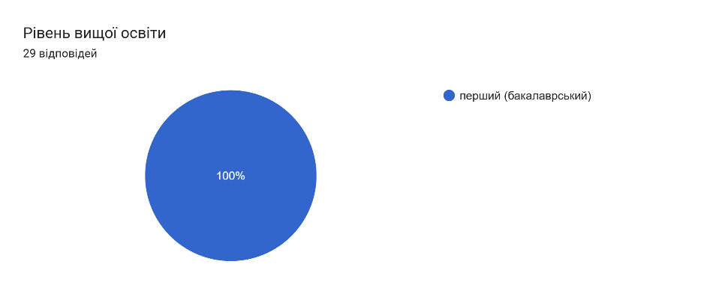

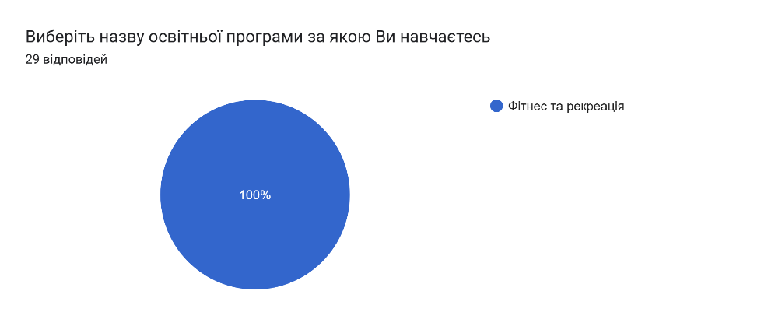

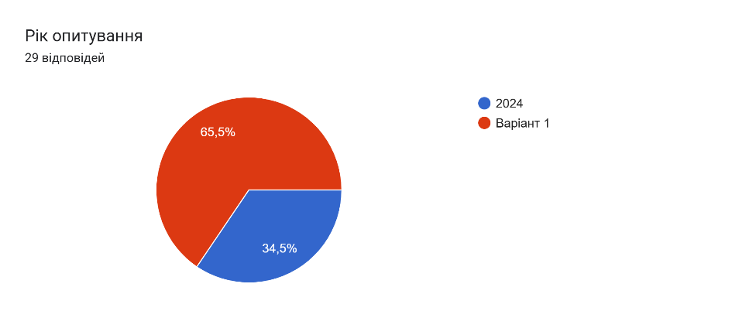

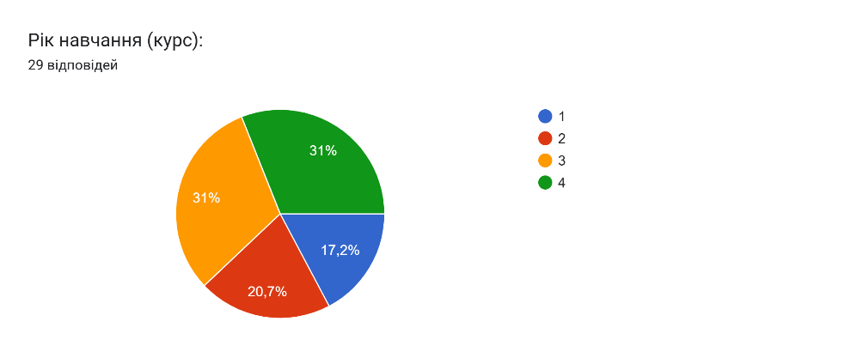

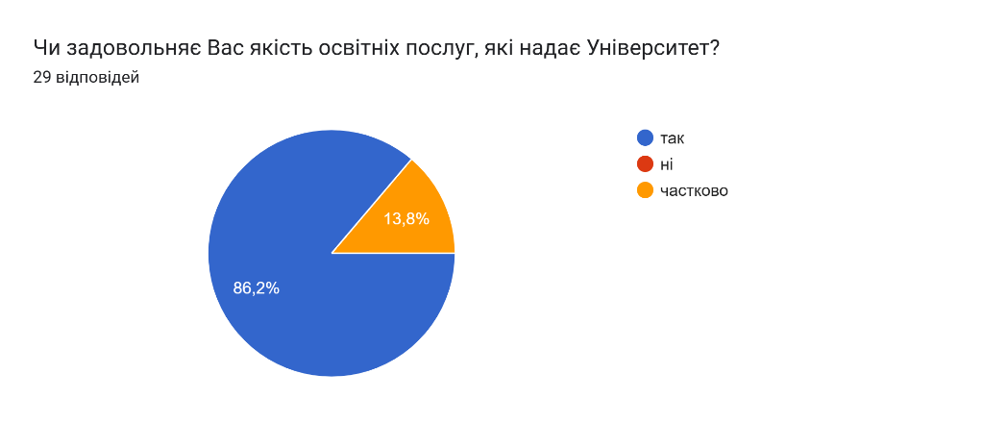

Висновок: якість освітніх послуг, які надає Університет повністю задовольняє на 86,2 %, частково 13,8% що є позитивним результаторм.

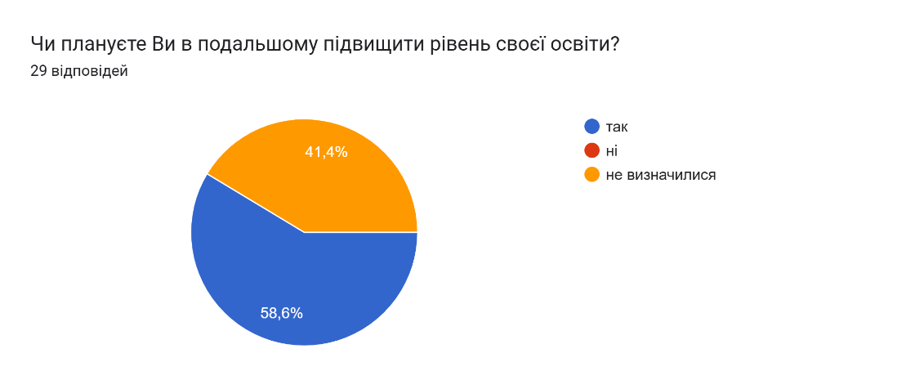

Висновок: планують в подальшому підвищити рівень своєї освіти 58,6 % респондентів, не визначились 41,4%.

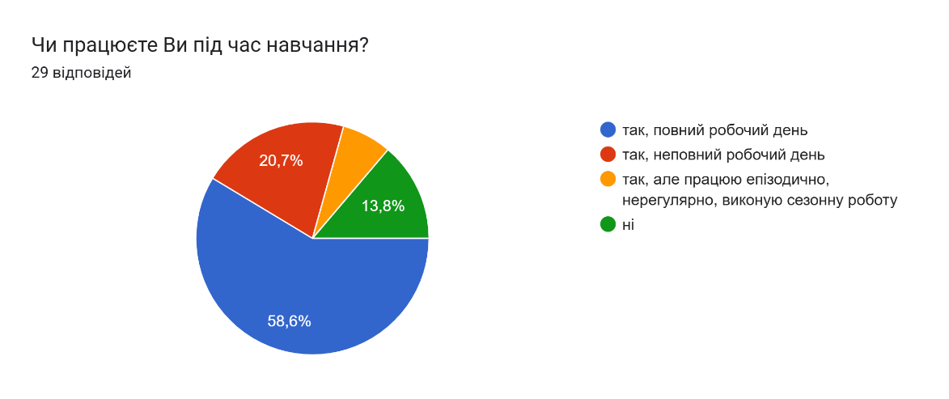

Висновок: здебільшого здобувачі вищої освіти працюють, таку відповідь надали 100% респондентів.

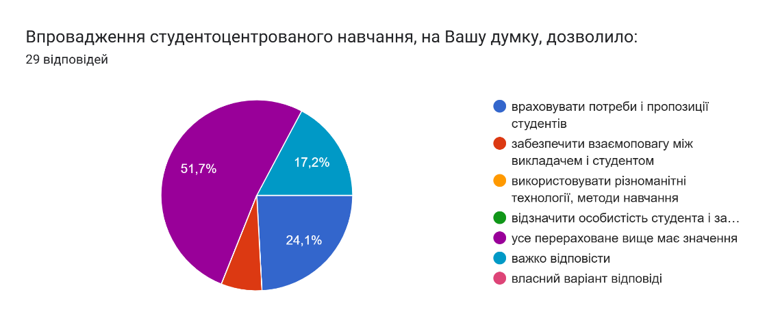

Висновок: впровадження та дотримання студентоцентрованого навчання має велике значення для здобувачів вищої освіти, таку позицію висловили 82,7 % респондентів.

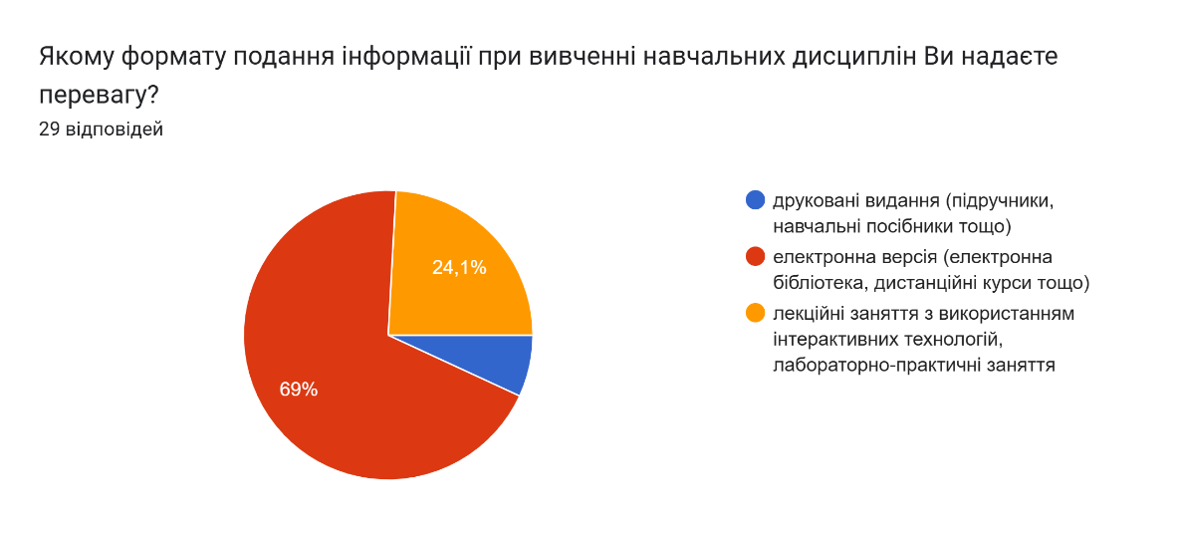

Висновок: здобувачі вищої освіти надають перевагу електронній версії (електронна бібліотека, дистанційні курси тощо), таку позицію висловили 69,0 % респондентів.

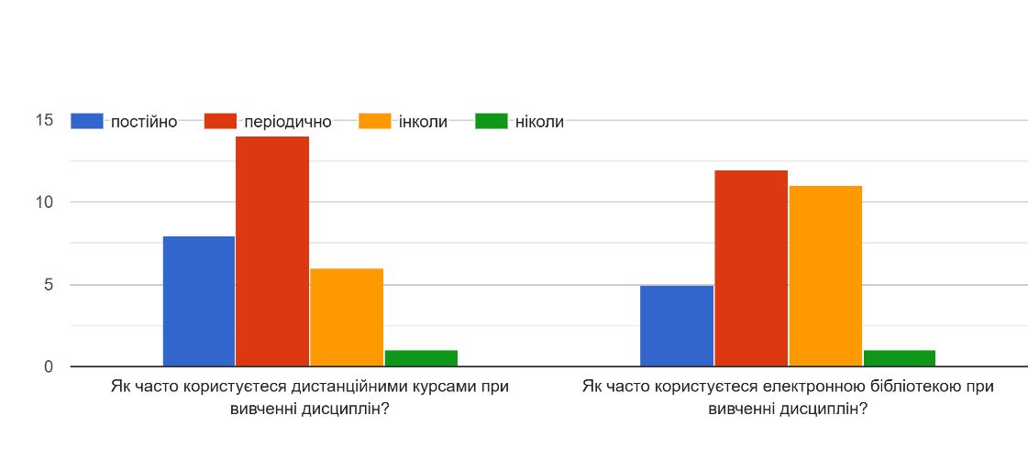

Висновок: здебільшого здобувачі вищої освіти надають перевагу дистанційним курсам при вивченні дисциплін - 96,5 % респондентів; при цьому користуються електронною бібліотекою постіно - 17,2 %, періодично - 41,4 %, інколи - 37,9 % респондентів.

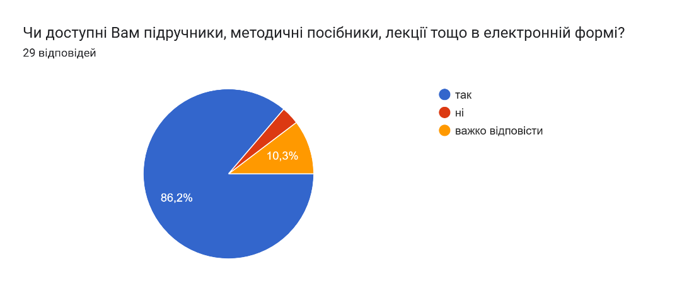

Висновок: здобувачам вищої освіти доступні підручники, методичні посібники, лекції тощо в електронній формі, це зазначили 86,2 %, респондентів, що є позитивним результатом.

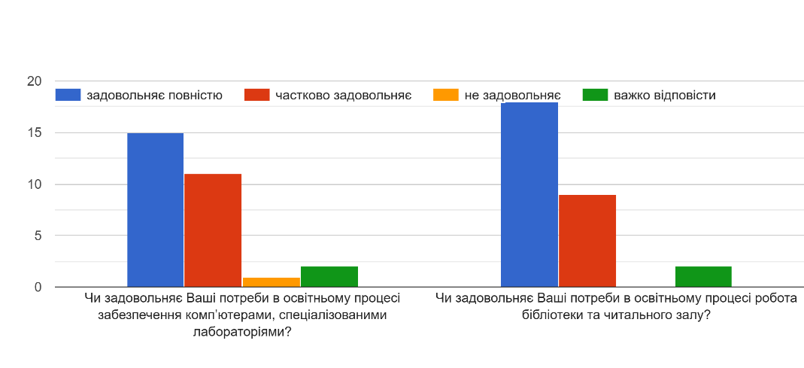

Висновок: здобувачі вищої освіти в цілому позитивно відповіли на питання "Чи задовольняє Ваші потреби в освітньому процесі забезпечення комп’ютерами, спеціалізованими лабораторіями", так зазначили - 91,9 % респондентів; 91,9 % респондентів задоволені роботою бібліотеки та читального залу."

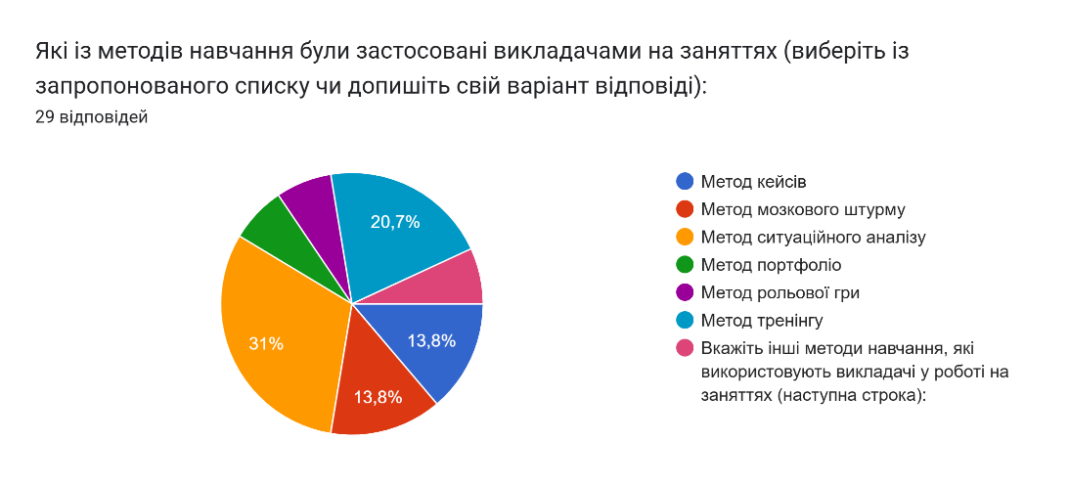

Висновок: здебільшого викладачами на заняттях використовуються методи навчання "Метод тренінгу" та "Метод ситуаційного аналізу", таку позицію висловили 51,7 % респондентів.

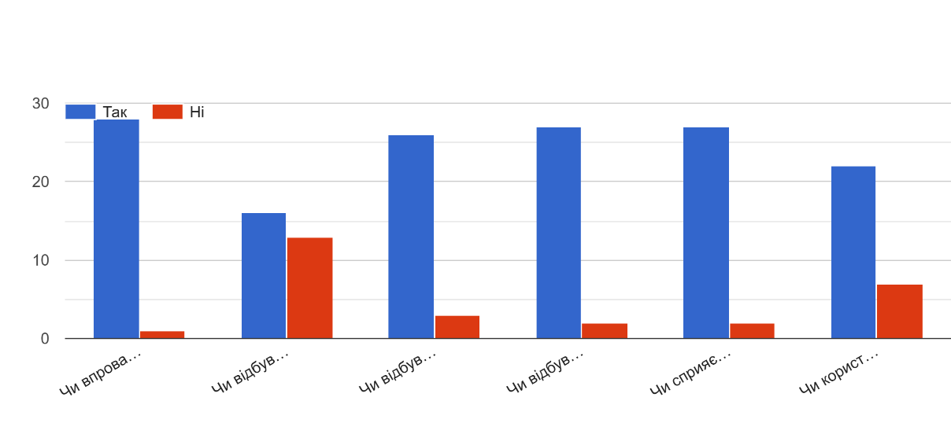

Висновок: зазначені здобувачам вищої освіти досить високі бали свідчать про наступне: викладачі впроваджують в навчальний процес сучасні методи навчання - 96,6 %, заняття відбуваються у формі конференцій - 89,7 %, заняття відбувалися у формі круглих столів - 55,2%, заняття відбуваються у формі екскурсій - 93,1 %, навчання в Університеті сприяє особистісному розвитку - 93,1 %, здобувачі вищої освіти користуються публічною інформацією, яка розміщена на офіційному сайті Університету та інституту респондентів - 75,9 %.

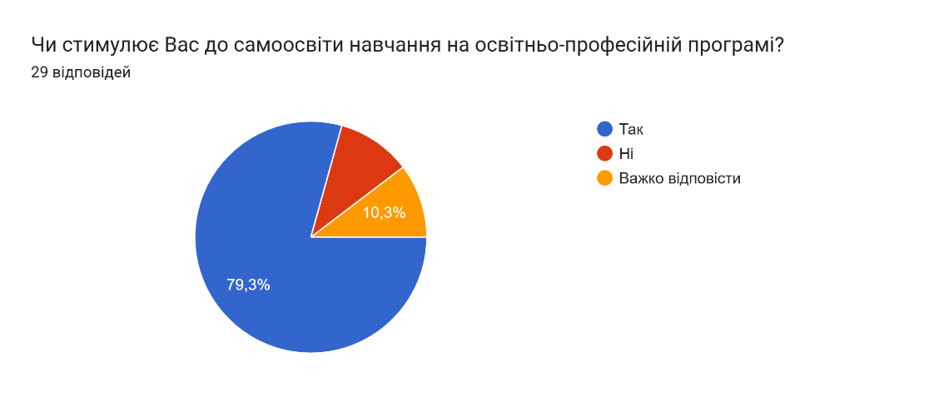

Висновок: здобувачів вищої освіти навчання на освітньо-професійній програмі стимулює до самоосвіти, це зазначили 79,3 %, респондентів, що є позитивним результатом.

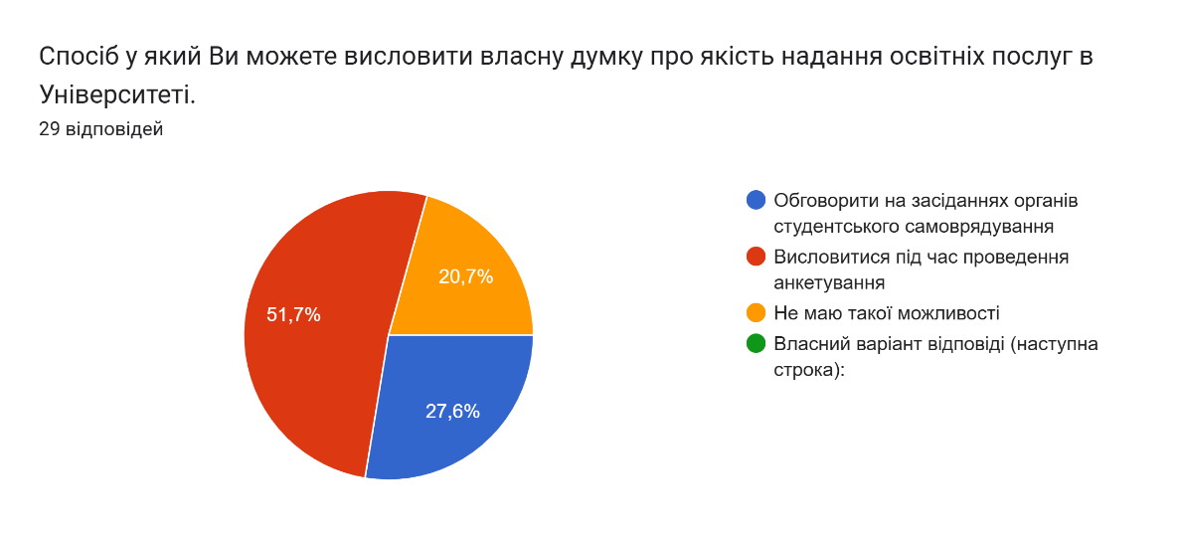

Висновок: здебільшого здобувачі вищої освіти висловлюють власну думку про якість надання освітніх послуг в Університеті під час проведення анкетування, таку позицію висловили 51,7 % респондентів та під час обговорити на засіданнях органів студентського самоврядування, таку пропозицію висловили 27,6 %.

**3. Моніторинг результатів академічної доброчесності та вивчення інформованості щодо вирішення конфліктних ситуацій (анкетування здобувачів вищої освіти) ОП «Фітнес та рекреація» 2024/2025 н.р.**

Моніторинг результатів академічної доброчесності та вивчення інформованості щодо контрольних заходів, оцінювання здобувачів, академічної доброчесності та вивчення інформованості щодо вирішення конфліктних ситуацій у КНУТД, з метою усунення недоліків і надання дієвої допомоги усім учасникам освітнього процесу. В опитуванні прийняли участь 32 здобувача першого (бакалаврського) рівня вищої освіти Інституту права та сучасних технологій, освітньої програми «Фітнес та рекреація».

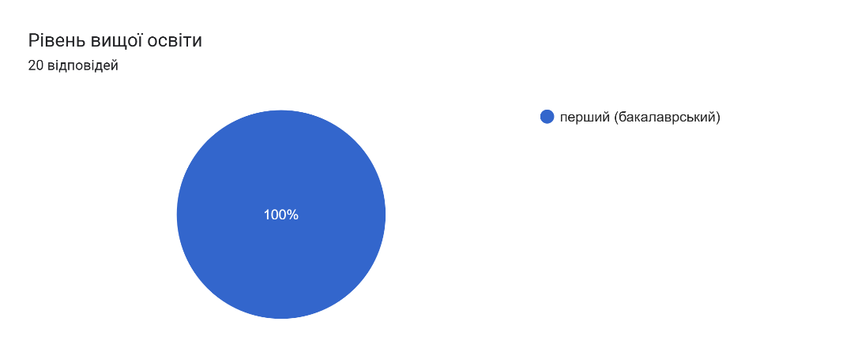

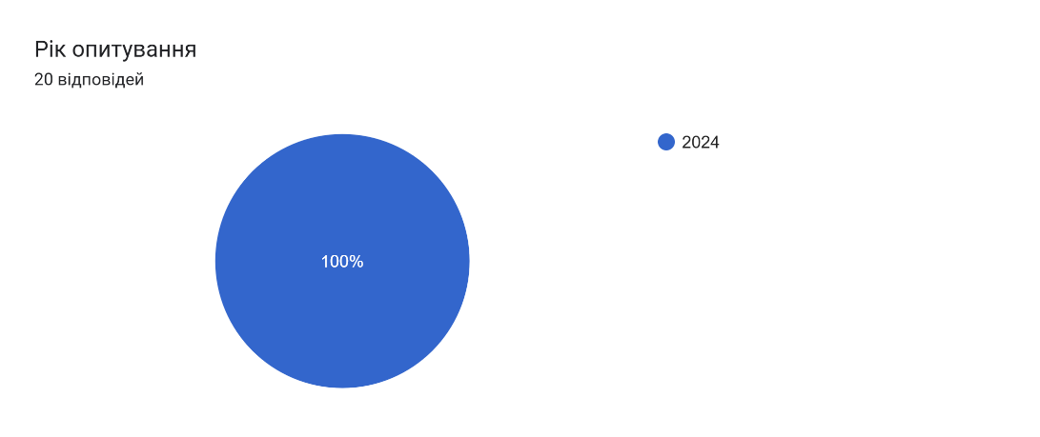

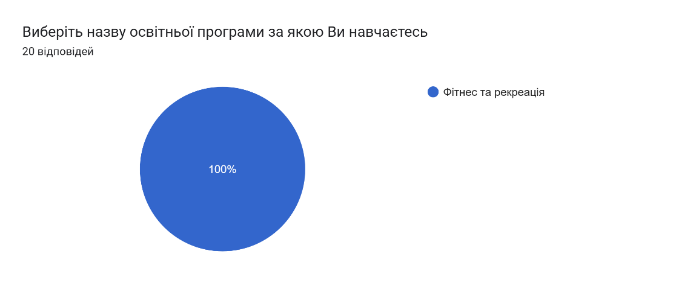

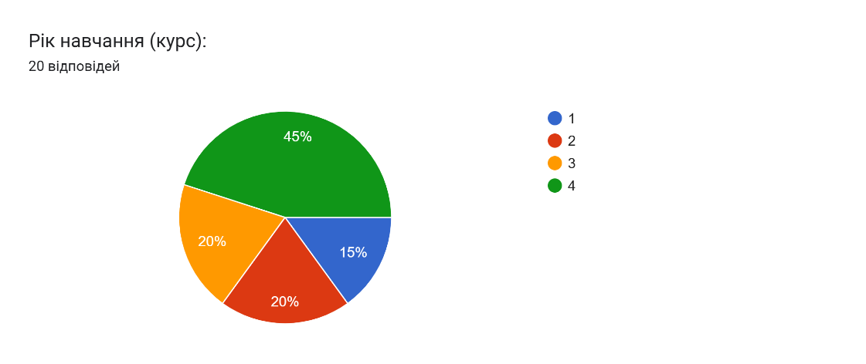

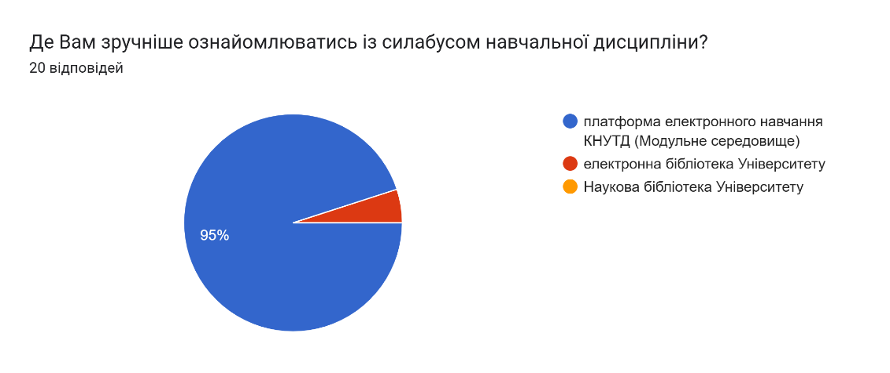

Висновок: здобувачам вищої освіти навчання зручніше ознайомлюватись із силабусом навчальної дисципліни на платформі електронного навчання КНУТД (Модульне середовище), це зазначили 95,0 % респондентів.

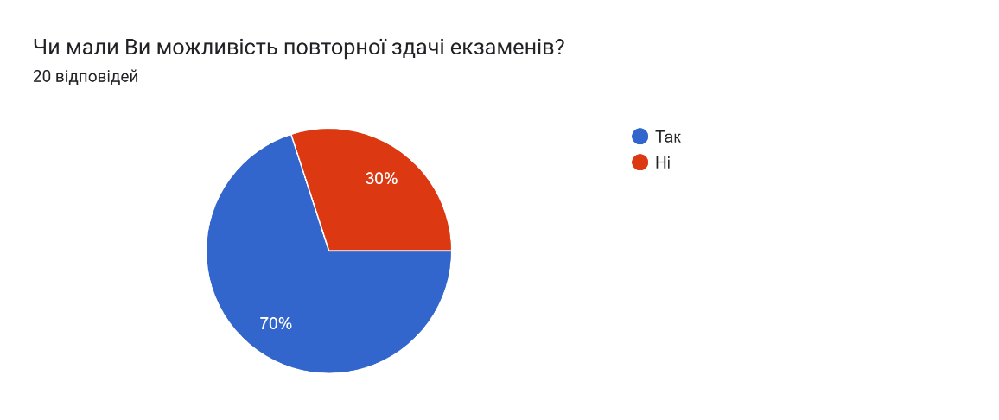

Висновок: здобувачі вищої освіти мали можливість повторної здачі екзаменів, це зазначили 70,0 % респондентів.

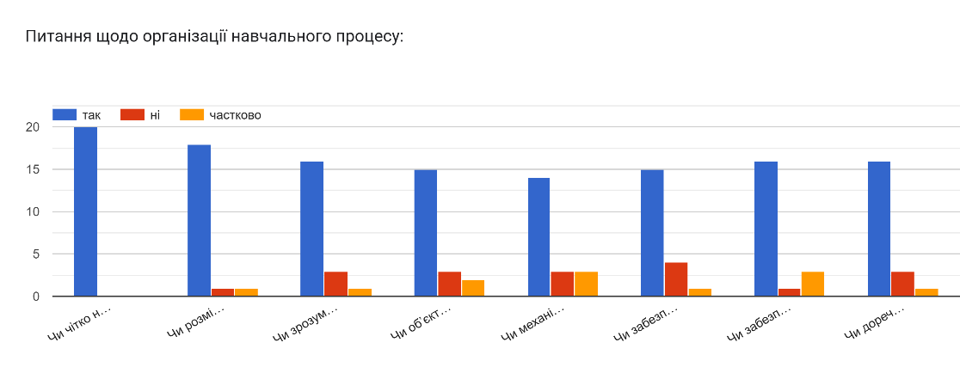

Висновок: здобувачі вищої освіти проінформовані з питань щодо організації навчального процесу, це зазначили 89,0% респондентів.

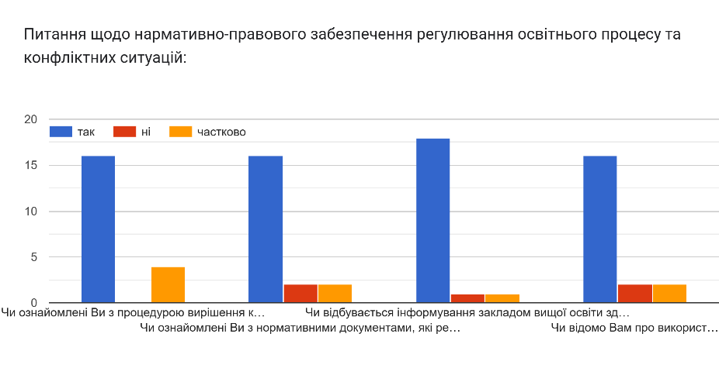

Висновок: здобувачі вищої освіти проінформовані з питань щодо нармативно-правового забезпечення регулювання освітнього процесу та конфліктних ситуацій, це зазначили 93,7% респондентів.

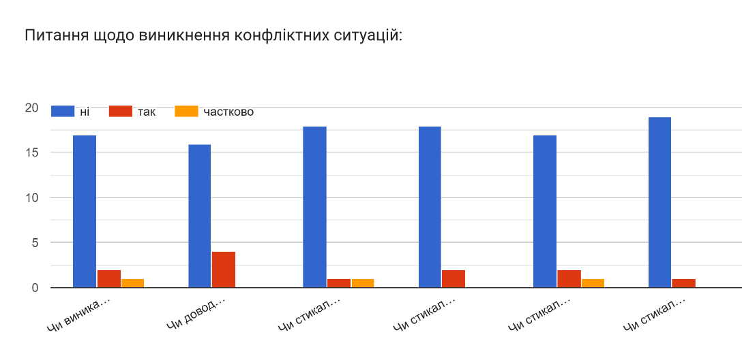

Висновок: здобувачі вищої освіти з питань щодо виникнення конфліктних ситуацій, НІ - зазначили 87,5% респондентів, ТАК - зазначили 10% респондентів, частково - зазначили 2,5% респондентів.

**Висновки:** більшість здобувачів вищої освіти не стикалися з випадками недоброчесності з боку викладачів, корупцією, дискримінацією та іншими. При цьому в середньому 91,4% респондентів позитивно відповіли на питання, пов’язані із ознайомленням з академічною доброчесністю КНУТД та іншими механізмами та процедурами їх дотримання.

**4. Моніторинг результатів освітньої програми очима стейкхолдерів (анкетування здобувачів вищої освіти) ОП «Фітнес та рекреація» 2024/2025 н.р.**

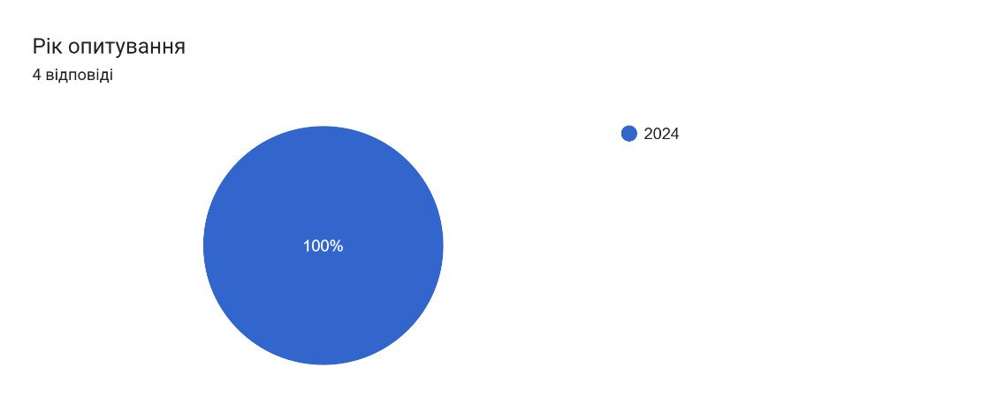

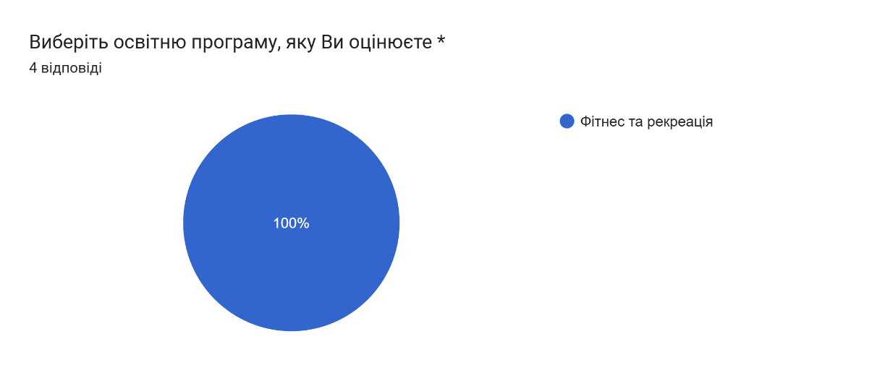

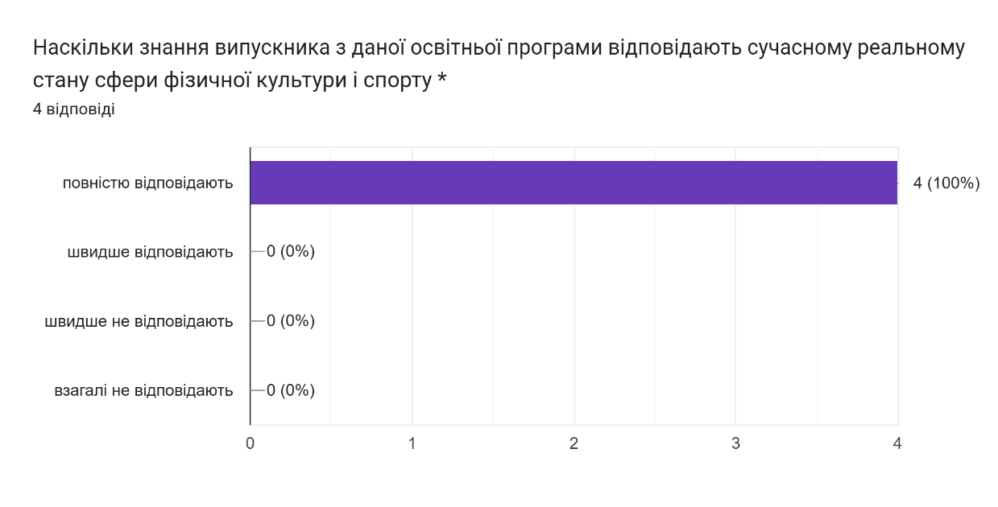

Висновок: 100% респондентів зазначили, що знання випускника з даної освітньої програми відповідають сучасному реальному стану сфери фізичної культури і спорту.

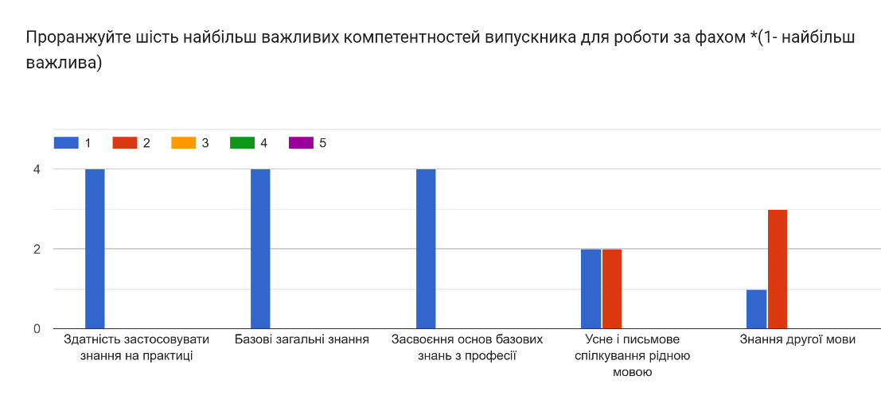

Висновок: серед компетентностей випускника для роботи за фахом респонденти вважають найбільш важливими: здатність застосовувати знання на практиці (100%), базові загальні знання (100%), засвоєння основ базових знань з професії (100%)

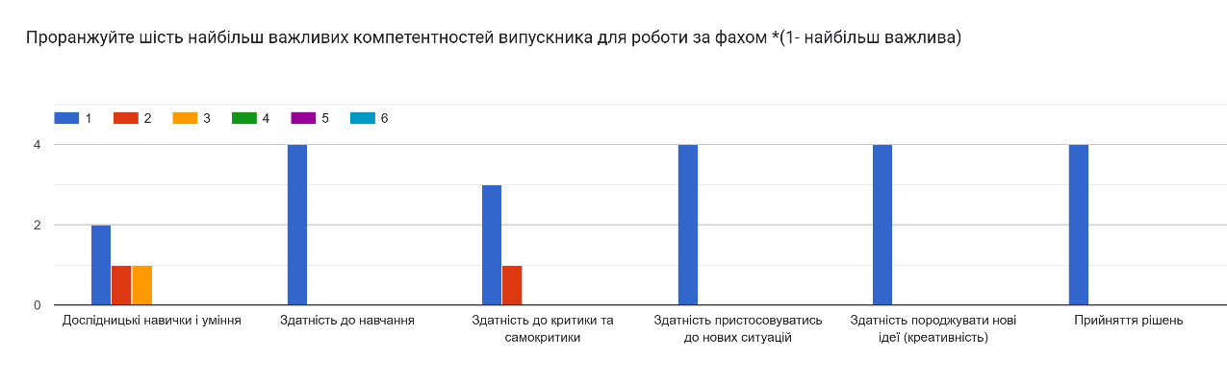

Висновок: серед компетентностей випускника для роботи за фахом респонденти вважають найбільш важливими: здатність до навчання (100%), здатність пристосовуватись до нових ситуацій (100%), здатність породжувати нові ідеї (креативність) (100%), прийняття рішень (100%).

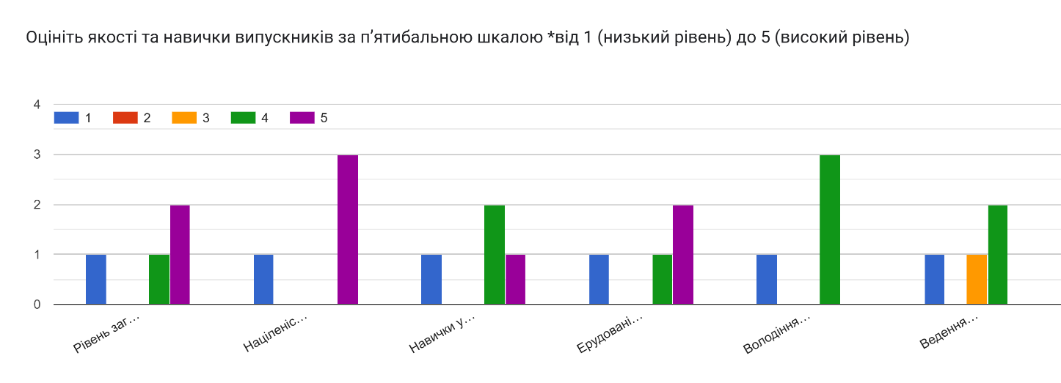

Висновок: Оцінюючи якості та навички випускників за п’ятибальною шкалою респонденти зазначили достатній рівень навичок управління персоналом, колективом; націленість на професійний розвиток і кар'єрне зростання, ерудованість, загальну культуру, комунікабельність; володіння інформаційними та комунікаційними технологіями, ведення ділової документації.

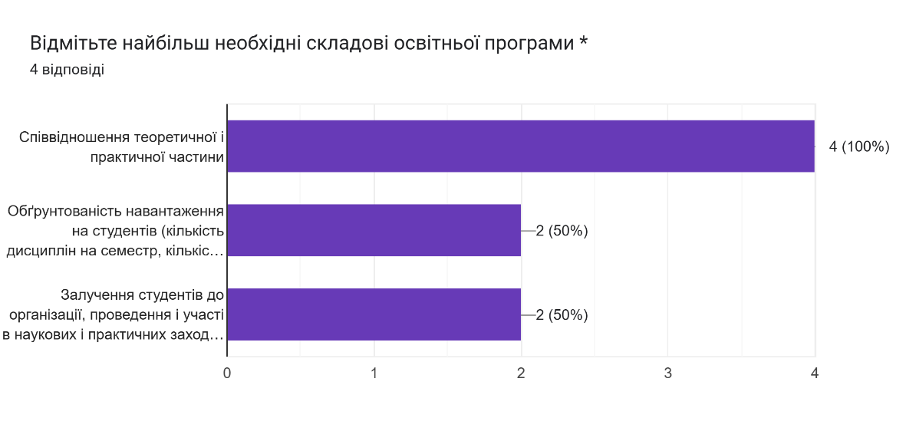

Висновок: найбільш необхідними складовими освітньої програми стейкхолдери вважають: співвідношення теоретичної і практичної частини (100% респондентів), обґрунтованість навантаження на студентів (50% респондентів), залучення студентів до організації, проведення і участі в наукових і практичних заходах (50% респондентів).

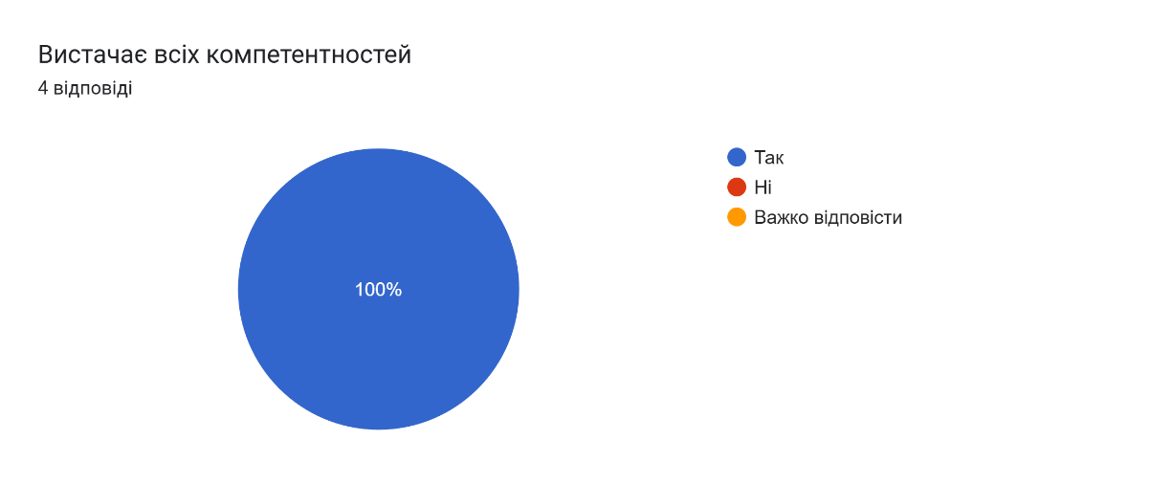

Висновок: 100% респондентів вважають, що всіх компетентностей вистачає.

**5. Анкетування НПП-2024/2025 н.р.**

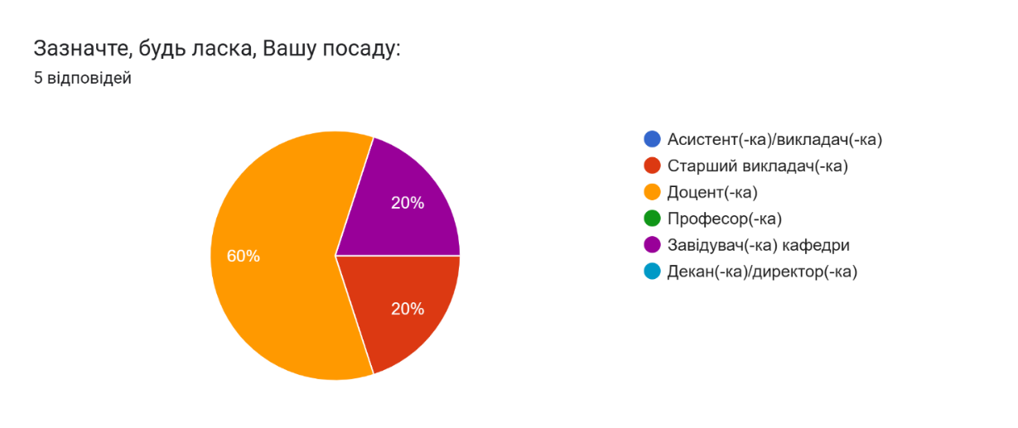

Висновок: в опитуванні прийняли участь 5 НПП кафедри фізичного виховання та здоров’я (100% респондентів).

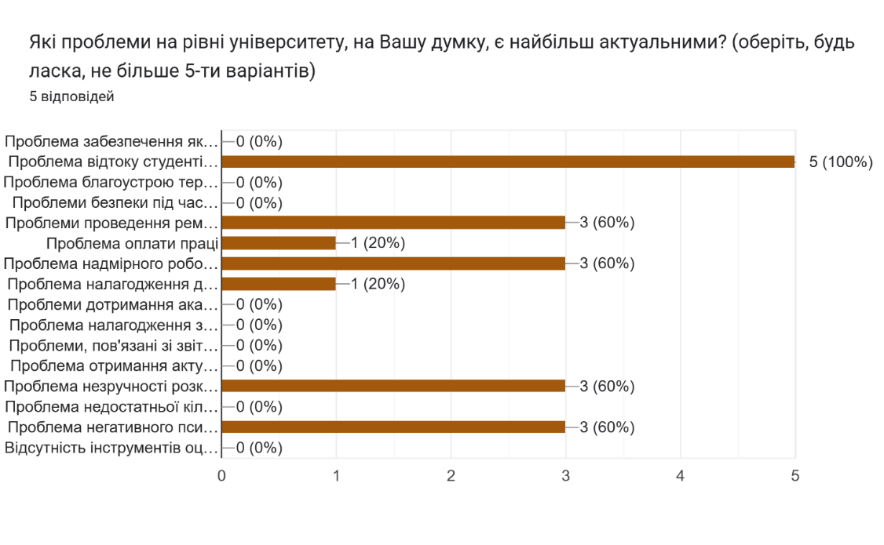

Висновок: Найбільшою проблемою вважають проблему відтоку студентів через війну (100%), проведення ремонтів у навчальних аудиторіях, незручності розкладу занять та надмірного робочого навантаження, негативного психічного стану викладачів і студентів (60% респондентів).

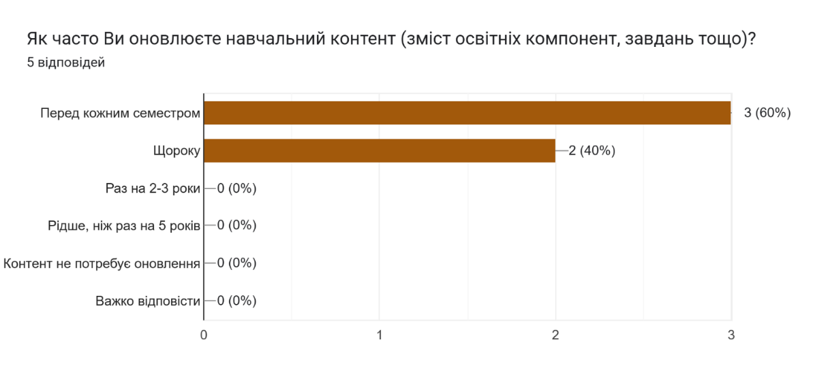

Висновок: Оновлення навчального контенту відбувається щороку (40% респондентів) та перед кожним семестром (60% респондентів).

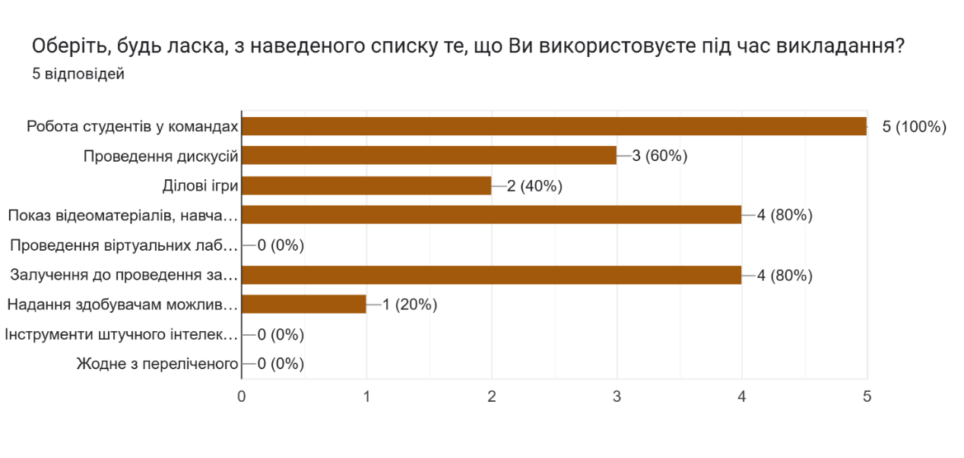

Висновок: Під час викладання НПП кафедри використовують: роботу студентів у командах (100%), показ відеоматеріалів, навчальних фільмів (80%), залучення до проведення занять фахівців-практиків (80%), проведення дискусій (60%), надання здобувачам можливості опановувати онлайн-курси та зараховувати бали з навчальної дисципліни (20%), ділові ігри (40%).

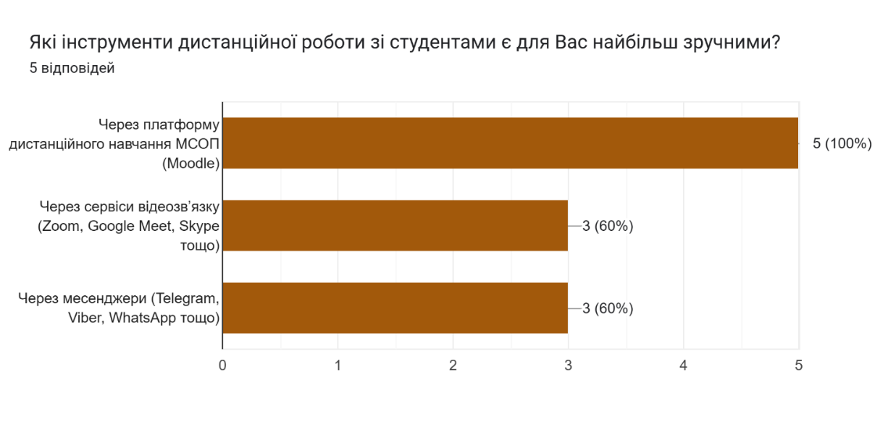

Висновок: При дистанційній роботі зі студентами найбільш зручними інструментами є через платформу дистанційного навчання МСОП (Moodle) (100%), через сервіси відеозв’язку (Zoom, Google Meet, Skype тощо) (60%), через месенджери (Viber, WhatsApp тощо) (60%).

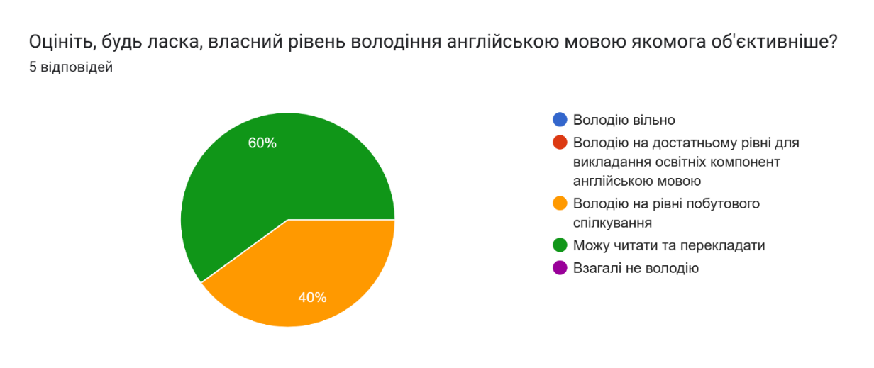

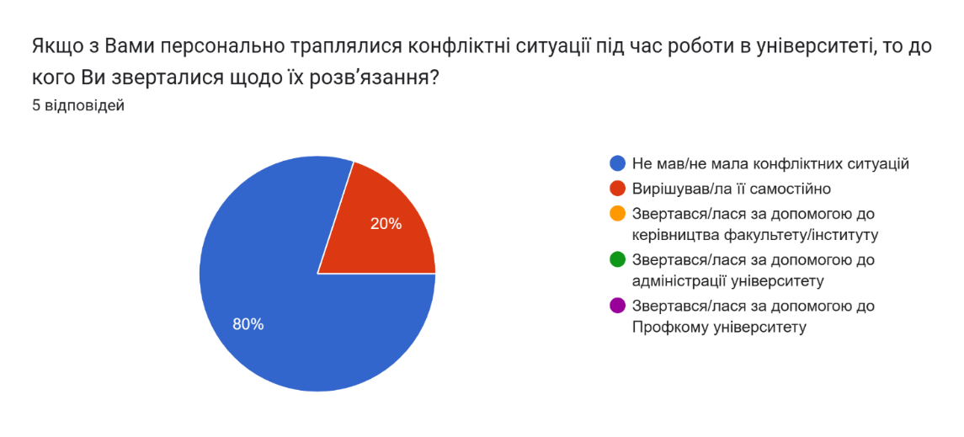

Висновок: Не мали конфліктних ситуацій – 80%, як що вони виникали вирішували самостійно – 20%.

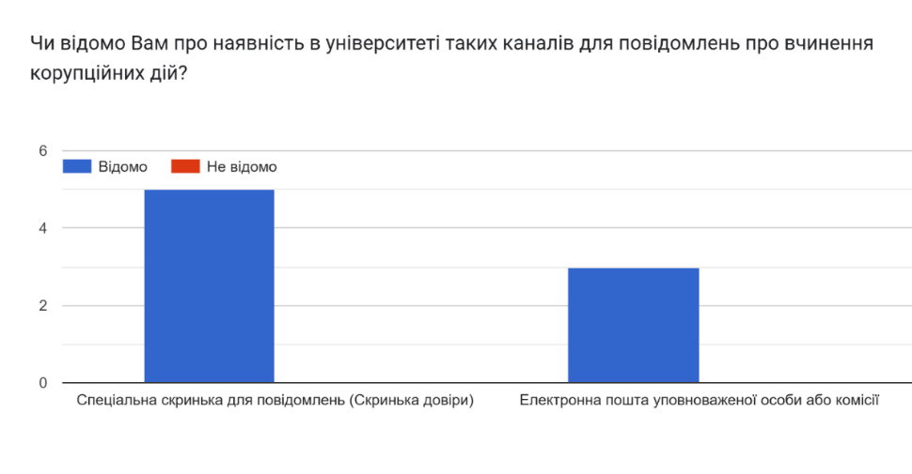

Висновок: НПП відомо про наявність в університеті каналів для повідомлень про вчинення корупційних дій – 100%.

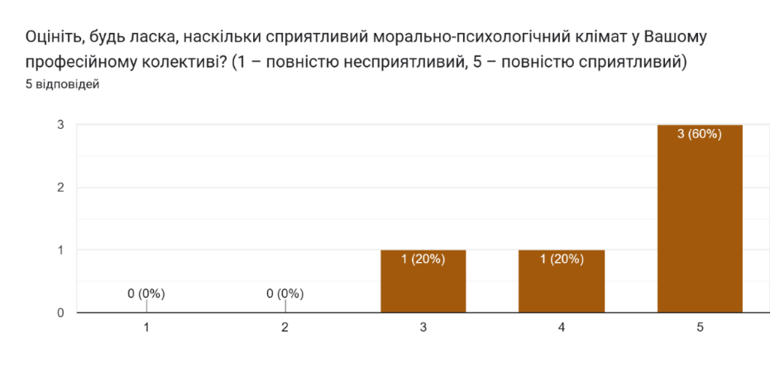

Висновок: Викладачі оцінюють морально-психологічний клімат у професійному колективі як повністю сприятливий і сприятливий - 100%.

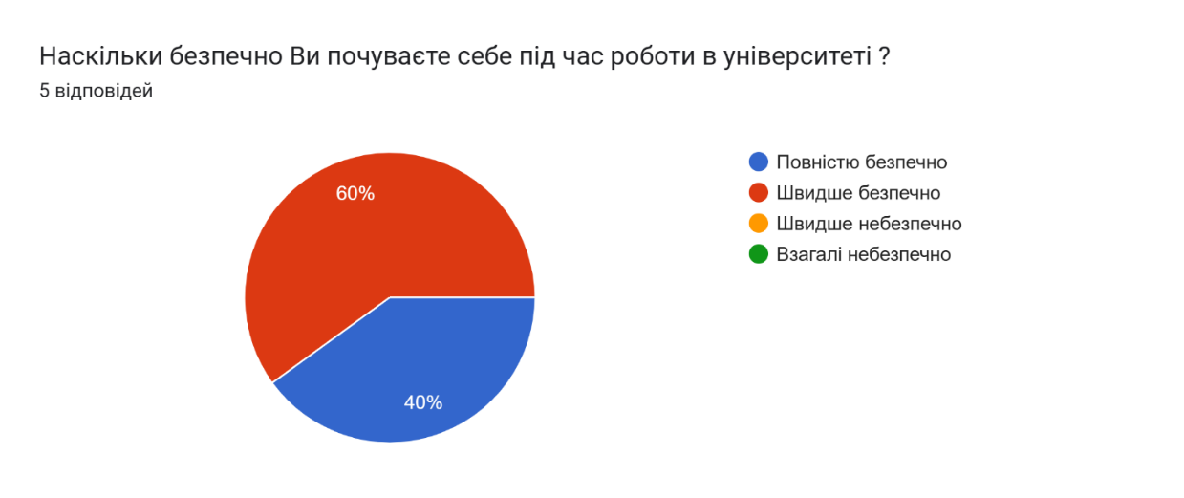

Висновок: Безпечно почувають себе під час роботи в університеті (100%).

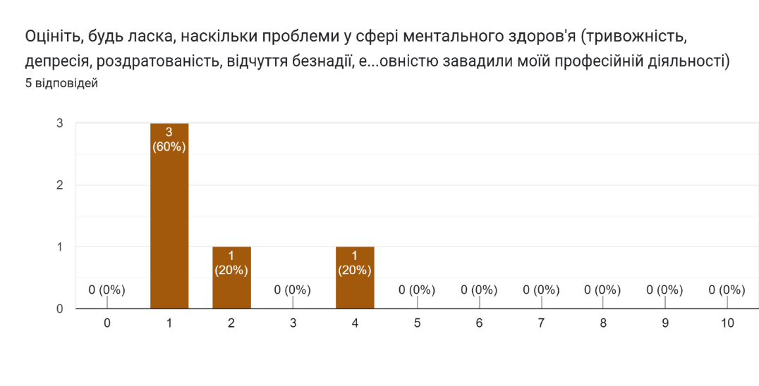

Висновок: Проблеми зі здоров'ям ніяк не вплинули на професійну діяльність (70%), 20% – проблеми зі ментальним здоров'ям є, але вони не заважають професійній діяльності.

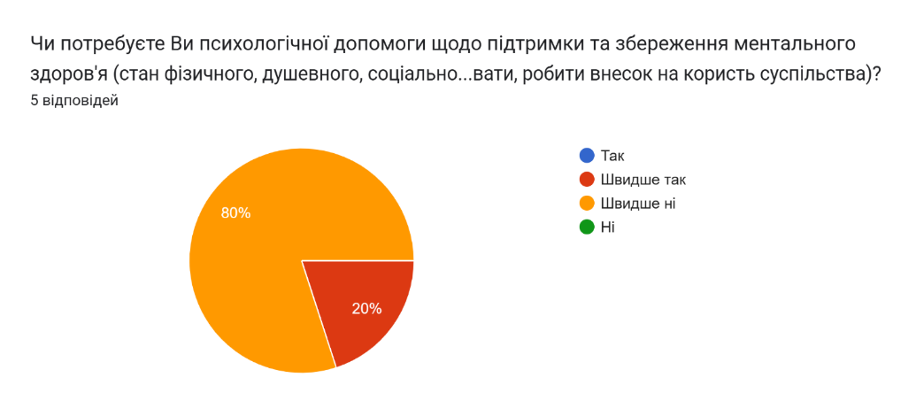

Висновок: Потребу психологічної допомоги щодо підтримки та збереження ментального здоров'я не відчувають 80%, швидше так – 20% респондентів.

**6. Моніторинг працевлаштованих випускників ОП Фітнес та рекреація-**

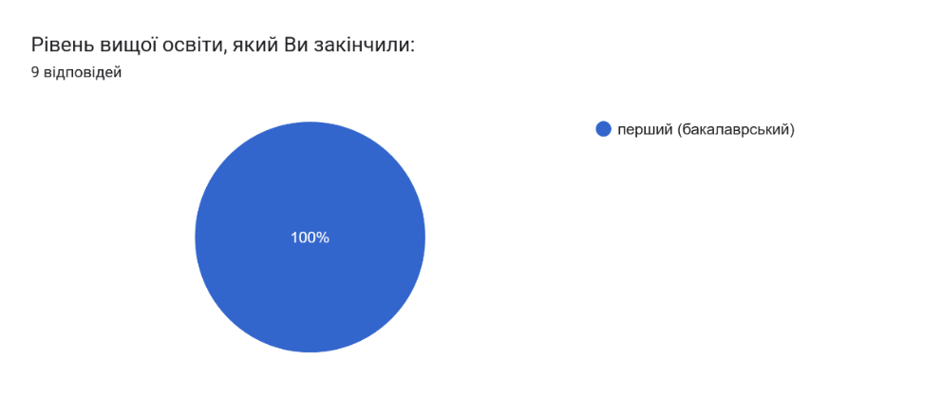

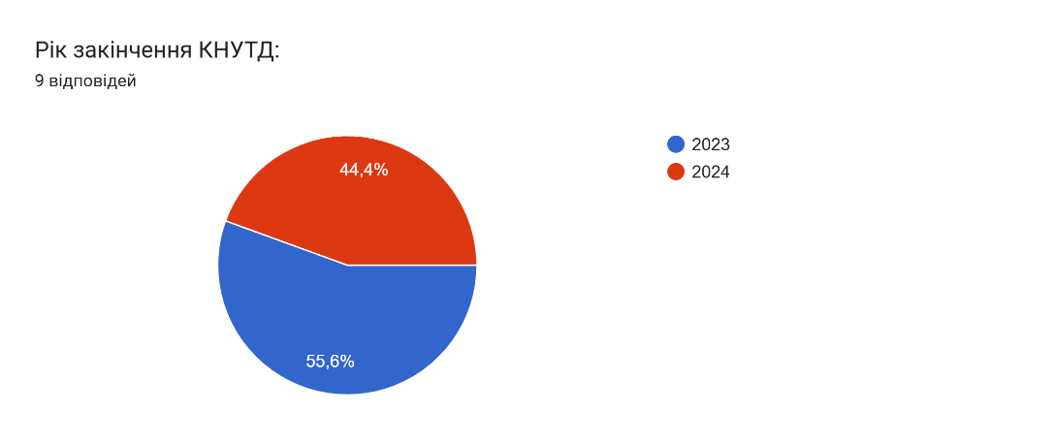

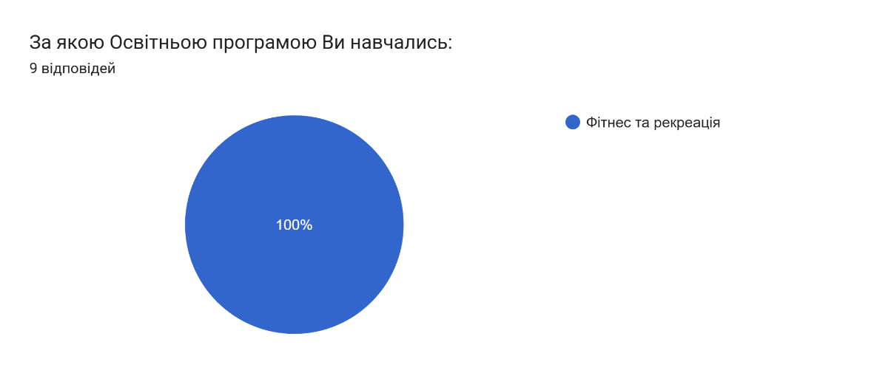

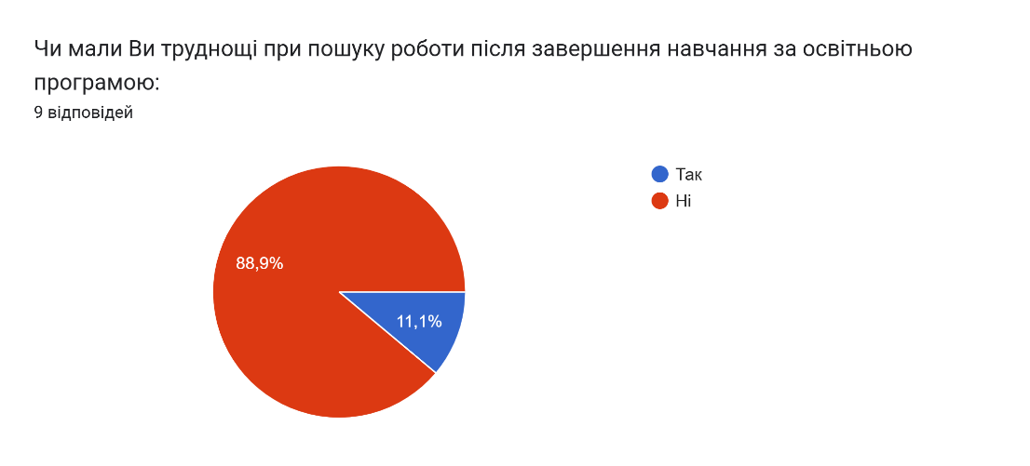

Висновок: випускники 2023 та 2024 років не мали труднощі при пошуку роботи після завершення навчання за освітньою програмою (88,9% респондентів).

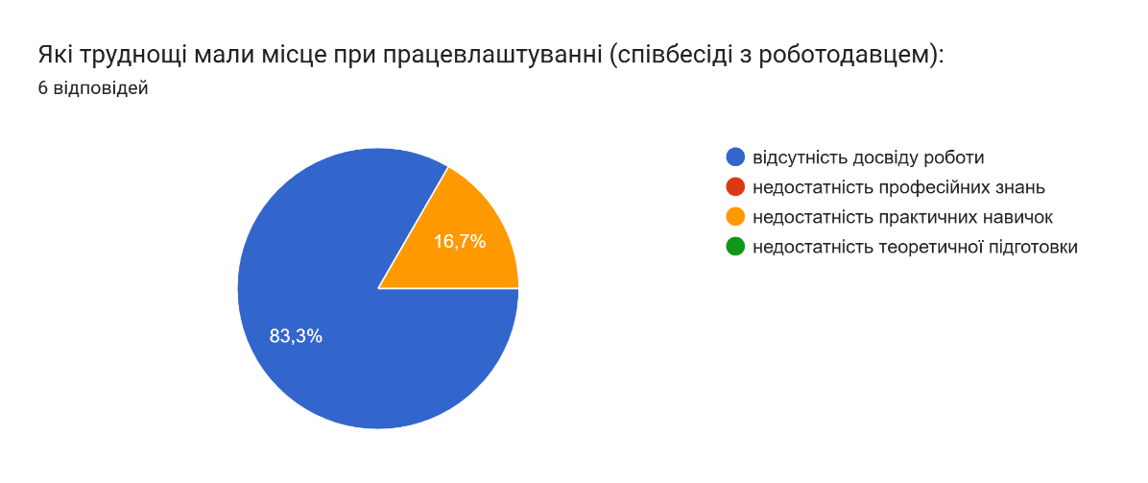

Висновок: у випускників 2023 та 2024 років при працевлаштуванні (співбесіді з роботодавцем) мали місце відсутність досвіду роботи (83,3%), недостатність практичних навичок (16,7% респондентів).

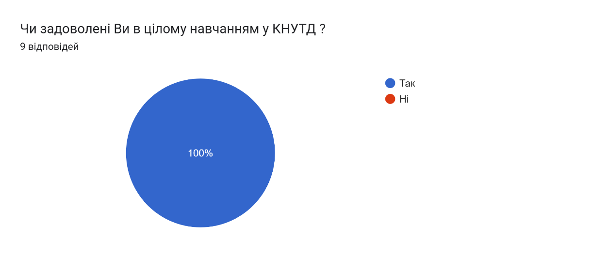

Висновок: випускники 2023 та 2024 років в цілому позитивно оцінюють навчання в КНУТД (100% респондентів).

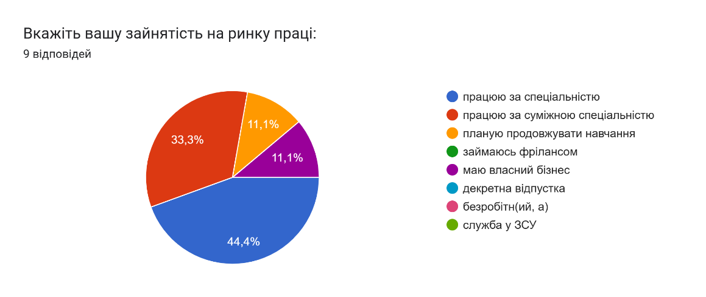

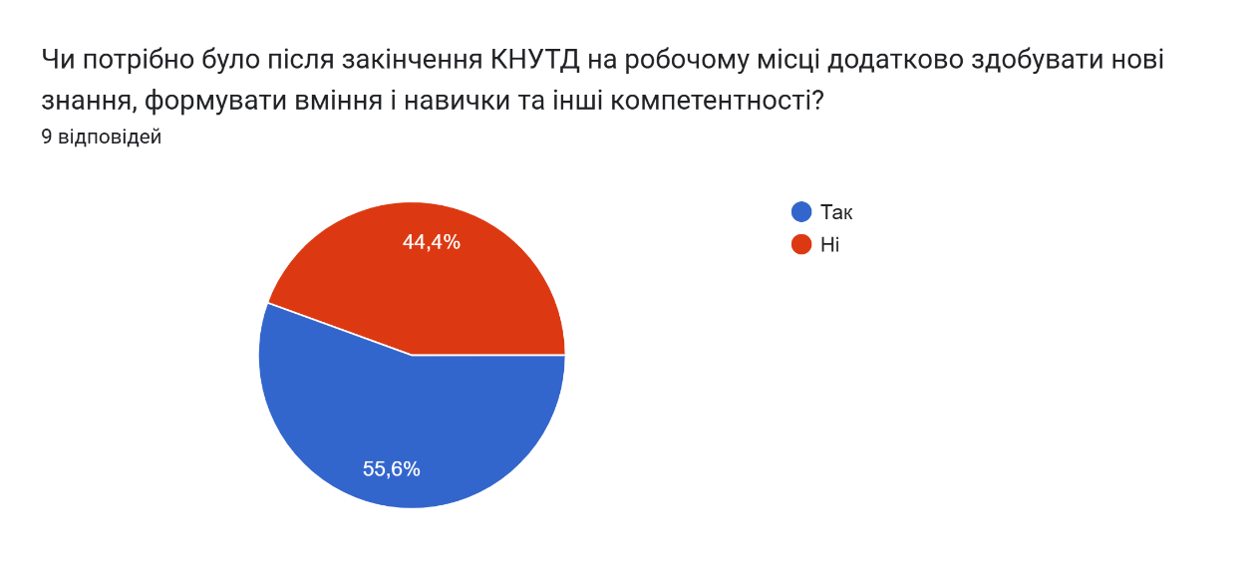

Висновок: випускникам не потрібно було після закінчення КНУТД на робочому місці додатково здобувати нові знання, формувати вміння і навички та інші компетентності (44,4 %), що співпадає з відсотком тих, хто працює за спеціальністю. Випускники, якім потрібно було після закінчення КНУТД на робочому місці додатково здобувати нові знання, формувати вміння і навички та інші компетентності працюють за суміжною спеціальністю – 33,3%, продовжують навчання – 11,1%, мають власний бізнес – 11,1% респондентів, що в цілому складає – 55,6%.

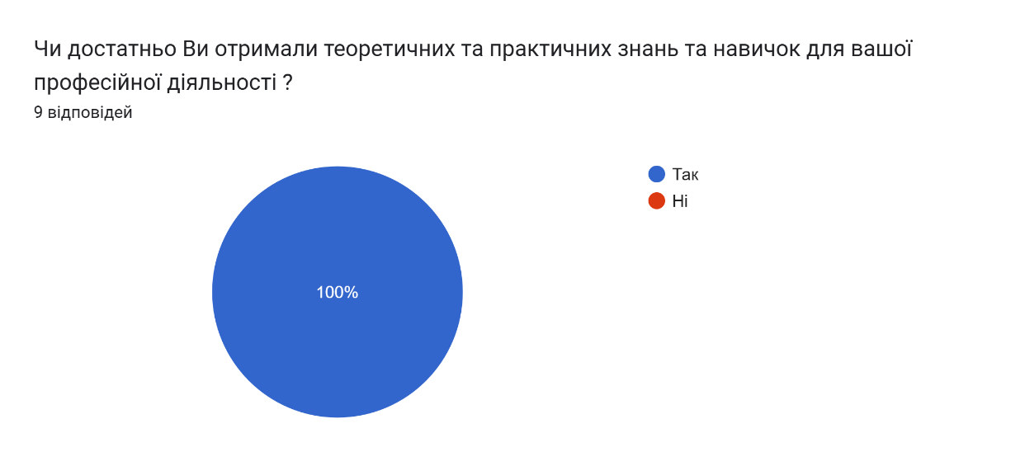

Висновок: випускники 2023 та 2024 років вважають достатніми отримані теоретичні та практичні знання та навички для професійної діяльності (100% респондентів).

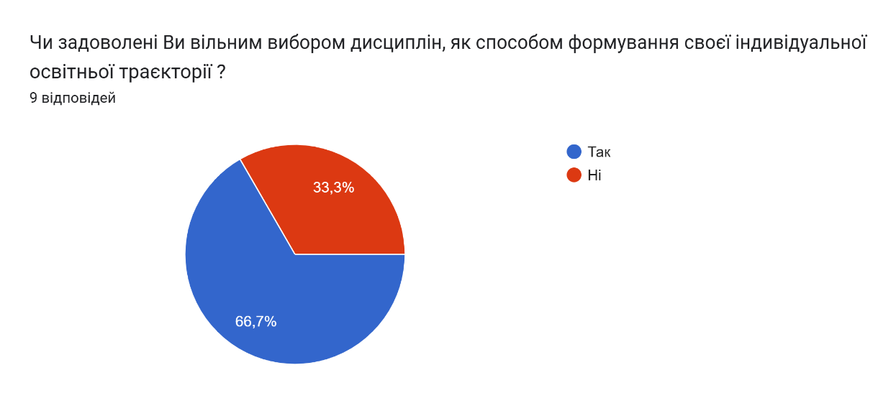

Висновок: випускники 2023 та 2024 років задоволені вільним вибором дисциплін, як способом формування своєї індивідуальної освітньої траєкторії (100% респондентів).

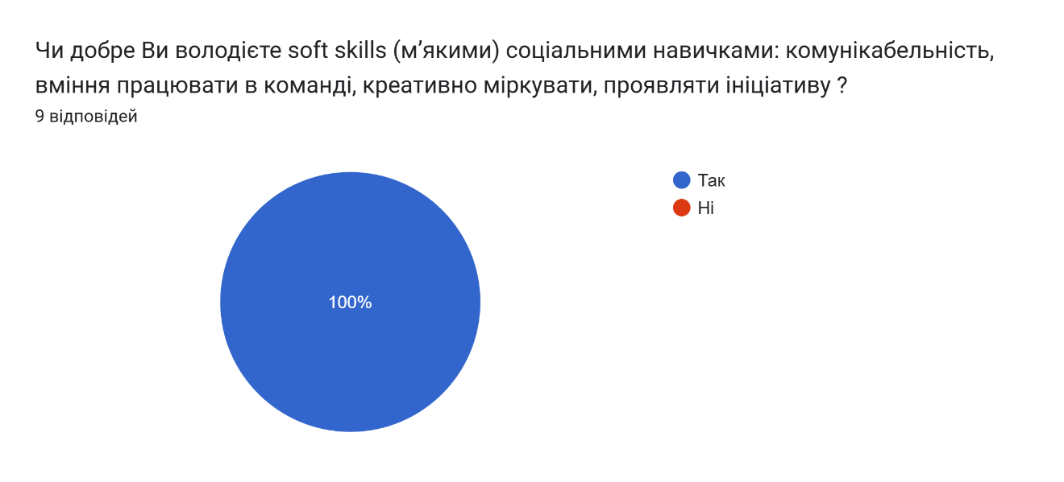

Висновок: випускники 2023 та 2024 років володіють soft skills (м’якими) соціальними навичками - 100% респондентів.

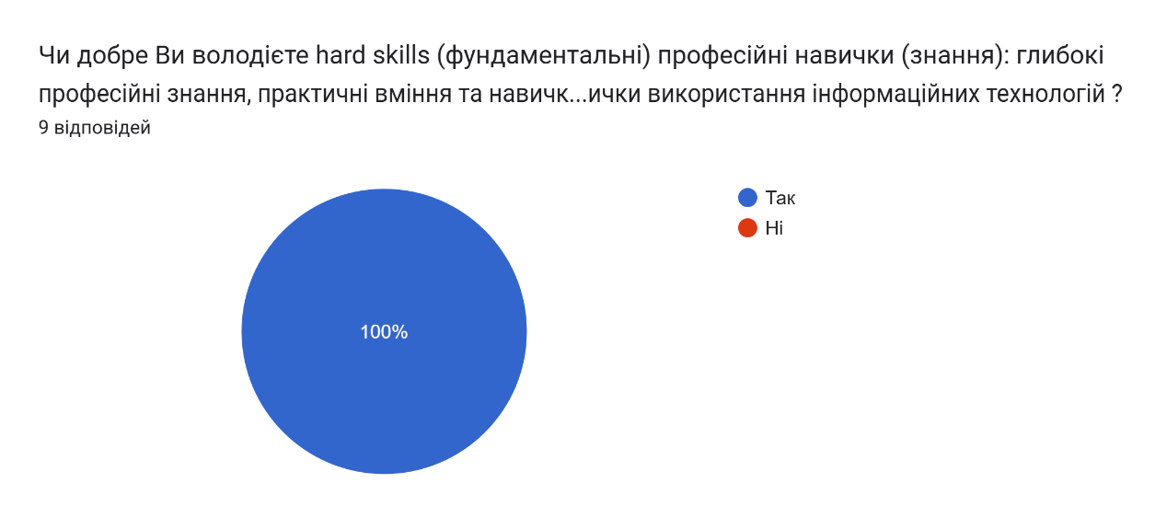

Висновок: випускники 2023 та 2024 років володіють hard skills (фундаментальні) професійними навичками (знаннями) - 100% респондентів.

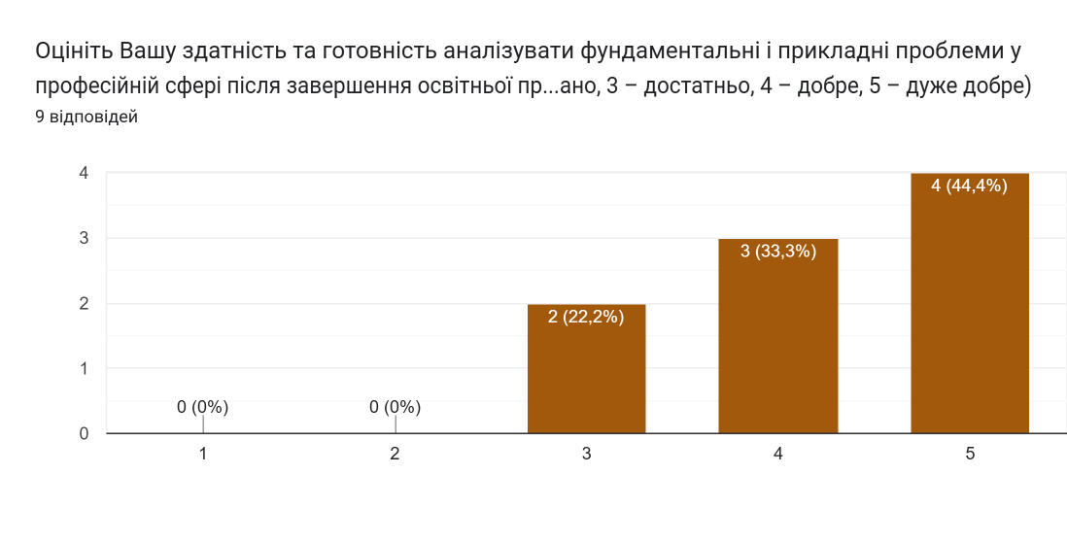

Висновок: випускники 2023 та 2024 років позитивно оцінюють здатність та готовність аналізувати фундаментальні і прикладні проблеми у професійній сфері після завершення освітньої програми (100% респондентів).

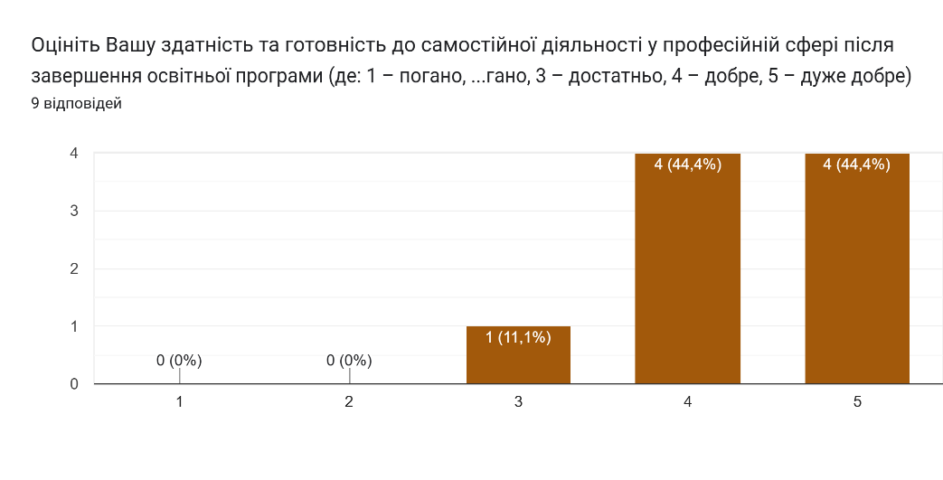

Висновок: випускники 2023 та 2024 років позитивно оцінюють здатність та готовність до самостійної діяльності у професійній сфері після завершення освітньої програми (100% респондентів).

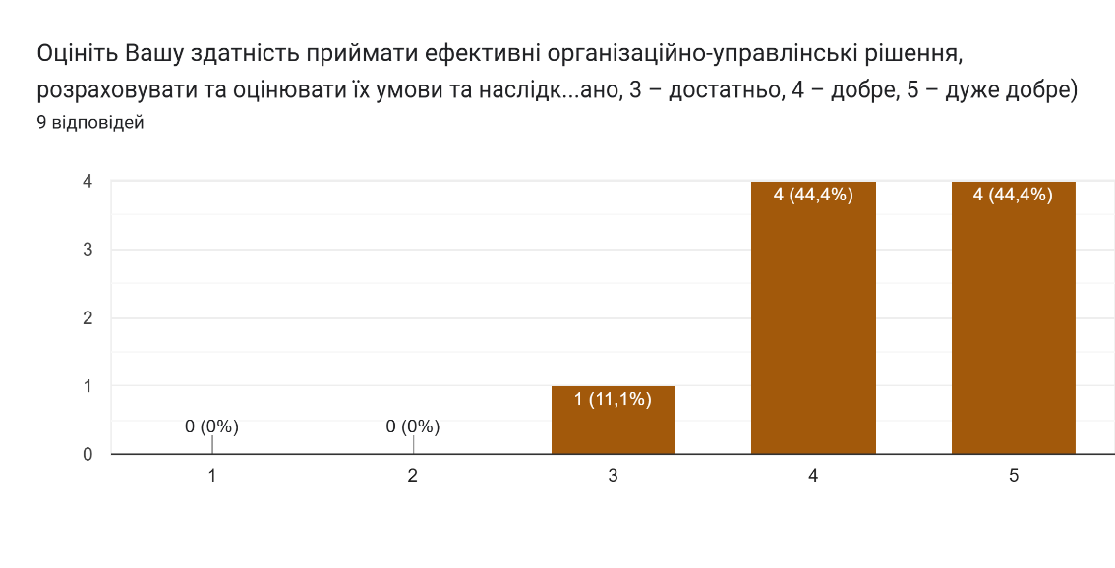

Висновок: випускники 2023 та 2024 років позитивно оцінюють здатність приймати ефективні організаційно-управлінські рішення, розраховувати та оцінювати їх умови та наслідки у професійній сфері після завершення освітньої програми (100% респондентів).

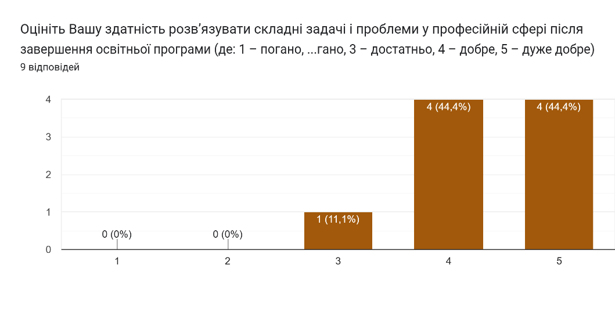

Висновок: випускники 2023 та 2024 років позитивно оцінюють здатність розв’язувати складні задачі і проблеми у професійній сфері після завершення освітньої програми (100% респондентів).

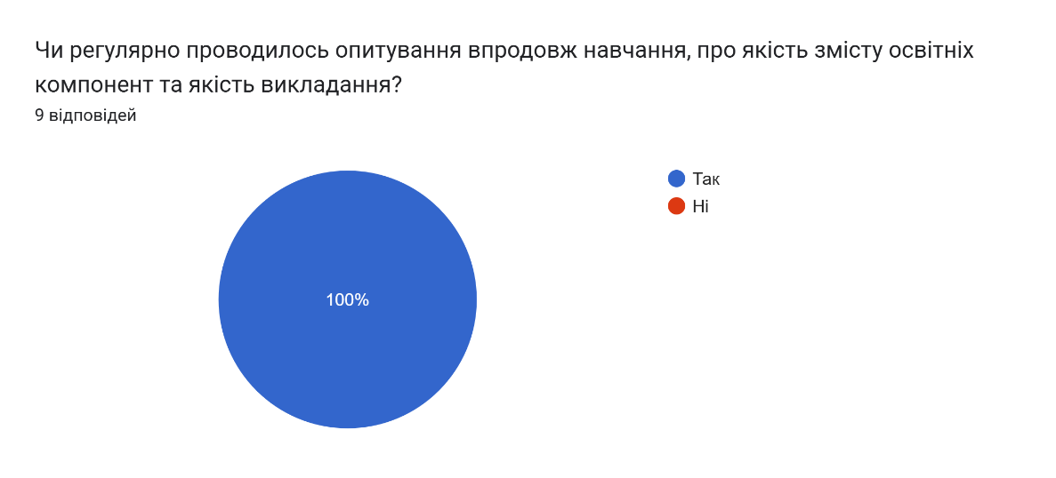

Висновок: 100% респондентів, випускників 2023 та 2024 років, зазначили, що впродовж навчання регулярно проводилось опитування, про якість змісту освітніх компонент та якість викладання.

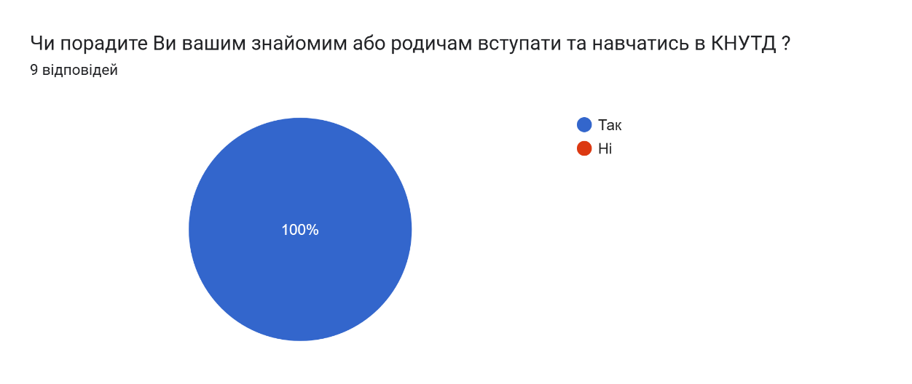

Висновок: 100% респондентів, випускників 2023 та 2024 років, зазначили, що порадять знайомим або родичам вступати та навчатись в КНУТД.